La régulation de la glycémie
Bases physiologiques et explorations

Objectifs :

1- Décrire brièvement les différentes sources du glucose.
2- Citer les principaux tissus cibles de l'insuline.
3- Décrire l'action de l'insuline au niveau :
- Du foie
- Du tissu adipeux
- Du muscle
4- Décrire les répercussions d'un manque d'insuline sur les métabolismes glucidique, lipidique et protidique.
5- Citer les principaux facteurs qui interviennent dans la régulation de la sécrétion d'insuline.
6- Décrire les effets physiologiques du Glucagon au niveau :
- Du foie.
- Du tissu adipeux.
7- Citer les principaux facteurs qui interviennent dans la régulation de la sécrétion de Glucagon.
8- Démontrer l'importance du foie dans la glycorégulation.
9- Expliquer les mécanismes de la régulation de l'homéostasie glycémique.
10- Citer les différentes méthodes utilisées pour l'exploration du diabète.
11- Indiquer le principe et l'intérêt des différentes épreuves d'exploration de la glycémie sans stimulation.
12- Enoncer le principe des différentes méthodes de dosage de la glycémie.
13- Interpréter une glycémie.
14- Interpréter une épreuve d'hyperglycémie provoquée par voie orale.
15- Expliquer l'apport du dosage de l'hémoglobine glycosylée chez un diabétique.
16- Indiquer l'intérêt de l'épreuve d'hyperglycémie provoquée par voie intraveineuse.
17- Décrire l'indication, le principe de l'interprétation des différentes épreuves de stimulation de la glycémie par une substance hormonale.

I- INTRODUCTION :
La glycémie normale le matin à jeun est de 0,80 à 1,00 gr/l quand on la mesure par les méthodes de réduction ; la méthode à la glucose-oxydase, plus spécifique, donne des chiffres légèrement plus bas.
A la suite de l'ingestion des glucides, la glycémie augmente temporairement jusqu'à 1,2 ou 1,3 g/l.
Après un jeun de 24H ou davantage, la glycémie reste aux environ de 0,60 à 0,70 g/l.
La glycémie ne s'abaisse normalement jamais au dessous de 0,60 g/l, même si la ration alimentaire n'apporte que très peu de glucides.
Plusieurs dispositifs permettent à l'organisme d'assurer au cerveau une quantité suffisante de glucose, le seul combustible qu'il puisse utiliser.
L'hypoglycémie est aussi dangereuse pour le cerveau que l'hypoxie.
La glycémie représente à chaque moment un équilibre entre la quantité du glucose qui entre dans le sang et la quantité de glucose qui le quitte par unité de temps. L'apport alimentaire de glucides tend à élever la glycémie : les produits terminaux de digestion, glucose, fructose, galactose ...., atteignent par voie porte le foie qui reçoit, modifie, stocke et distribue le glucose qui est alors transporté par le sang systémique à tous les organes où il est capté et utilisé par le cerveau, le muscle, le tissu adipeux et les glandes.

II- Les différentes sources de glucose : (Objectif 1)
A- Apports exogènes :
Sont représentés par l'absorption intestinale. Les glucides sont hydrolysés par les enzymes des sucs digestifs et les disaccharidases des bordures en brosse des entérocytes.
Le glucose est absorbé grâce à un mécanisme actif consommant de l'énergie, il est couplé avec le transfert de sodium. L'absorption intestinale maximale est de 1g/Kg/heure. Le glucose ainsi absorbé se rend au foie par la veine porte, seule une faible partie de ce glucose (30 %) échappe à la captation par le foie et passe dans le sang systémique.

B- Apports endogènes :
1- Glycogénolyse :
La concentration en glycogène du foie diminue après un jeûne de 24 heures ou un exercice musculaire intense. Les mécanismes de la glycogénolyse dans le foie sont schématisés dans la figure (1).
2 systèmes enzymatiques assurent ce processus :
- la phosphorylase active qui hydrolyse les liaisons α 1 → 4 du glycogène, libère du glucose 1 phosphate. Son activation nécessite une cascade de réactions. Le glucose 1 phosphate libre est transformé en glucose 6 phosphate qui donne le glucose libre après hydrolyse par la glucose 6 phosphatase.
- L'enzyme débranchante coupe les liaisons α1 → 6 et donne du glucose libre.

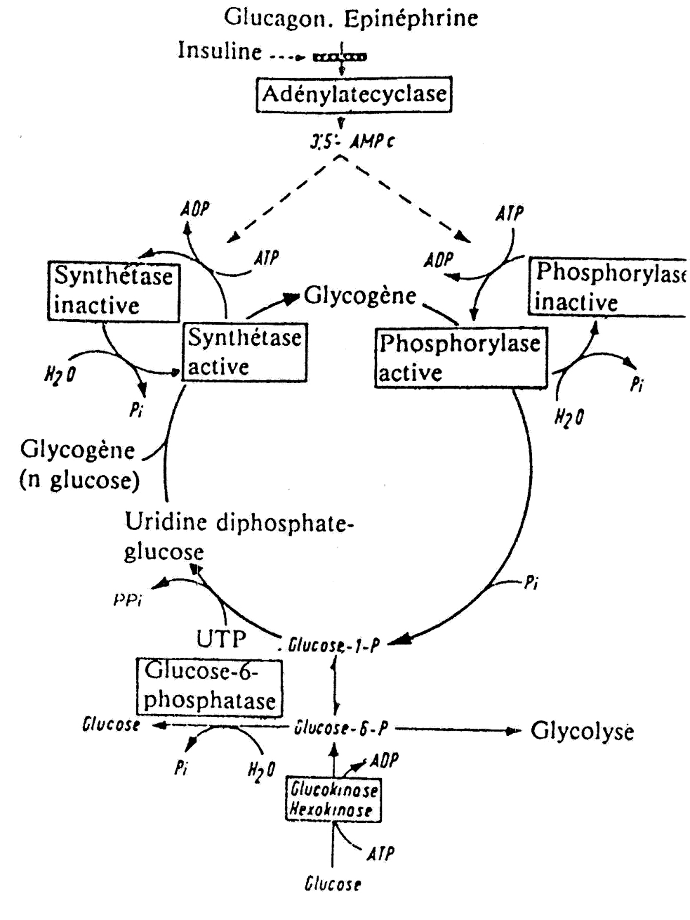
Figure 1 : Régulation de la glycogénogenèse
2- Néoglucogenèse :
Elle a lieu surtout dans le foie (45g/24h), lors d'un jeûne prolongé (4 à 8 semaines), la synthèse du glucose devient aussi intense dans les reins que dans le foie (40g/24h).
Les acides aminés glucoformateurs (alanine, glutamine etc...), le lactate, le glycérol et les autres hexoses sont les substrats de la néoglucogenèse. La séquence des réactions est représentée dans la figure ci-après.

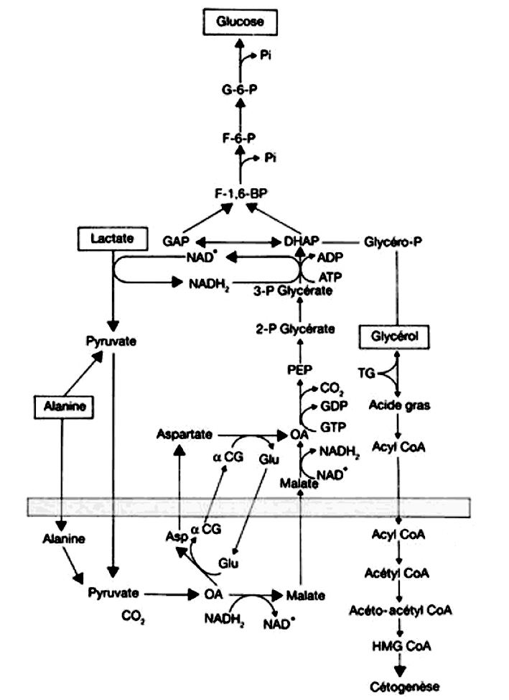

3- Le galactose et le fructose sont isomérisés dans le foie en glucose (Inter conversion des oses)

III- Importance du foie dans la glycorégulation : (Objectif 8)
Chez un animal hépatectomisé, la glycémie diminue rapidement et sensiblement
Le foie a donc un important rôle dans la glycorégulation, il reçoit les hydrates de carbones (glucides) provenant de la digestion, il les capte, les transforme, les stocke et les relâche ensuite pendant la période du jeûne. Le régime alimentaire d'un adulte fournit chaque jour environ 250 à 300 g d'hexoses (70 à 80 % glucose), 50 à 70 g de fructose et 10 à 20 g de galactose.

Le foie intervient au cours de 2 phases physiologiques :
- La 1ère au cours de la charge glucidique (post prandiale) où il va y avoir stockage, glycolyse et transformation en lipides.
- La 2ème en période de jeûne, le foie intervient pour établir l'homéostasie de glucose par la glycogénolyse et la néoglucogenèse.
A- Captage et stockage :
Le foie à un important rôle de réservoir de glucose. Lors d'un repas le foie reçoit un flux de glucose de l'ordre de 5 à 6 mmol/mn il en fixe environ 3 à 4 mmol/mn, la plus grande partie de ce glucose est stockée sous forme de glycogène. Ce stockage réalise une réserve énergétique très importante, utilisée pendant les périodes inter prandiales par le foie, seul organe capable de réguler le taux du glucose sanguin dans cette circonstance. L’enzyme clé de la glycogenèse est le glycogène synthétase soumise à des régulations très précises allostériques et hormonales.
B- Maintien de l’homéostasie du glucose :
Une fonction importante du foie est la régulation du taux de glucose sanguin maintenu aux environs de 5 mmol/l. Toute diminution de la glycémie, lorsqu'un effort musculaire ou bien le matin à jeun entraînera une réponse hépatique qui se traduira par une décharge de glucose dans la circulation.
Les récepteurs du glucagon, présents au niveau de l’hépatocyte et activés par leur ligand, déclenchent la voie de transduction conduisant à la cascade de phosphorylations activant la glycogène phosphorylase. Si le déclenchement de la glycogénolyse hépatique n'est pas suffisant pour subvenir aux besoins en glucose des cellules, telles que les cellules nerveuses ou sanguines dont c’est la seule source énergétique une autre voie métabolique spécifique du foie sera déclenchée c’est la néoglucogenèse, permettant la synthèse de glucose à partir de 3 composés :
- L'utilisation du lactate provenant de la glycolyse anaérobie dans les cellules sanguines et musculaires.
- L'utilisation du glycérol mobilisé à partir des triglycérides provenant des réserves du tissu adipeux.
- L'utilisation des acides aminés glucoformateurs dont la dégradation au niveau du muscle est induit par le jeûne en présence des hormones telles que le glucagon et le cortisol.

IV- Les principales hormones de la glycorégulation :
A- L’insuline : (Objectif 3)
1- Principaux tissus cibles :
- Le foie est la cible principale : l'insuline secrétée par les cellules ß de Langerhans dans le sang veineux portal arrive en 1er aux hépatocytes à une concentration plus élevée que dans le sang périphérique. Le foie détruit 50 à 80 % de l'insuline secrétée).
- Les adipocytes et le tissu musculaire sont comme le foie, sensibles à l'insuline mais le tissu musculaire est sensible à l'insuline pour des concentrations plus élevées que l'hépatocyte et l'adipocyte.
L'absorption intestinale du glucose et sa réabsorption tubulaire rénale ne sont pas influencées par l'insuline. Au niveau du cerveau la captation du glucose est faiblement stimulée par l'insuline.

2- Actions de l’insuline :
a- Au niveau hépatique :
L'insuline favorise la capture, l'accumulation et l'utilisation du glucose par le foie.
L'un des plus importants effets de l'insuline est de causer l'accumulation quasi immédiate sous forme de glycogène de la plupart du glucose absorbé après un repas. Grâce à cela, entre les repas, quand la glycémie commence à baisser, le glycogène du foie est scindé en glucose qui est libéré dans le sang, ce qui empêche la baisse excessive de la glycémie.
La capture et l'accumulation du glucose par le foie sous l'effet de l'insuline se font en plusieurs étapes quasi synchrones :
a- L'insuline inhibe la phosphorylase hépatique, enzyme qui scinde le glycogène en glucose. A l'évidence, ceci s'oppose à la scission du glycogène accumulé dans le foie.
b- L'insuline stimule la capture du glucose sanguin par le foie, ceci grâce à l'activation de la glucokinase, enzyme qui est responsable de la phosphorylation du glucose entré par diffusion dans les cellules hépatiques. Une fois qu'il est phosphorylé, le glucose est temporairement captif dans ces cellules, car il ne peut pas rétrodiffuser à travers leur membrane sous cette forme.
c- L'insuline active aussi les enzymes dont dépend la synthèse de la seconde étape de la phosphorylation de la molécule de glucose, et la synthétase du glycogène qui est responsable de la polymérisation des unités monosaccharides aboutissant à la formation de molécules de glycogène.
Le résultat net de ces effets élémentaires est l'augmentation du contenu du foie en glycogène. Ce contenu peut montrer jusqu'à 5 à 6 % de la masse hépatique soit un stock d'environ 100 g de glycogène.
Après un repas, quand la glycémie commence à baisser, plusieurs évènements ont lieu qui aboutissent au fait que le foie rend du glucose au sang circulant :
a- La baisse de la glycémie entraîne celle de la sécrétion d'insuline par le pancréas.
b- Le manque d'insuline interrompt toutes les étapes de l'accumulation du glycogène décrites ci-dessus, notamment la capture de glucose et la synthèse de glycogène par le foie.
c- Le manque d'insuline (et l'augmentation concomitante du glucagon qui sera envisagée plus loin) active la phosphorylase, enzyme qui scinde le glycogène en glucose phosphate.
d- La phosphatase du glucose, enzyme qui était inhibée par l'insuline, est activée en l'absence de celle-ci et détache le radical phosphate du glucose ce qui permet au glucose libre de rétrodiffuser vers le sang.
Au total, le foie prélève le glucose quand il y a excès de celui-ci dans le sang après un repas et le rend quand c'est nécessaire entre les repas. Normalement, près de 60% du glucose apporté par l'alimentation est stocké et rendu de cette façon par le foie.

Lorsque la quantité de glucose qui entre dans les cellules hépatiques dépasse la possibilité d'accumulation du glycogène, l'insuline favorise la conversion de l'excès de glucose en acides gras. Ceux-ci sont ensuite convertis en triglycérides et transportés sous forme de lipoprotéines de très faible densité vers le tissu adipeux où ils forment des dépôts de graisses.
L'insuline s'oppose aussi à la néoglucogenèse essentiellement grâce à la diminution de la quantité et de l'activité des enzymes nécessaires à celle-ci. Cependant, cet effet est aussi dû partiellement au fait que l'insuline s'oppose à la libération d'acides aminés par le muscle et par différents autres tissus, ce qui a pour conséquence de réduire la disponibilité des précurseurs nécessaires à la néoglucogenèse.
b- Au niveau des adipocytes :
L’insuline entraîne une mobilisation du pool de transporteur de glucose au niveau des adipocytes et aboutit à une captation intense de glucose. Le glucose capté est phosphorylé par une hexokinase non insulino-dépendante ; puis empreinte la voie glycolytique et sera oxydé en Acétyl-CoA (transformé en acide gras) et glycérophosphate; contribuant ainsi à la synthèse des triglycérides. Ainsi l'insuline est anti-lipolytique et stimule la lipogenèse à partir du glucose.
L'insuline empêche l'action d'une lipase hormono-dépendante enzyme qui hydrolyse les triglycérides stockés dans les adipocytes, d'où l'inhibition de la libération d'acides gras dans la circulation.
c- Au niveau du tissu musculaire :
L'insuline stimule la captation du glucose par la cellule musculaire.
Le glucose phosphorylé par l'héxokinase non hormono-dépendante est soit catabolisé en CO₂ + H₂O soit stocké sous forme de glycogène.
Après un repas, le glucose entre dans les cellules musculaires en grande quantité. Il est en majorité stocké sous forme de glycogène jusqu'à ce que sa concentration atteigne environ 2% plutôt que d'être utilisé pour fournir de l'énergie. Secondairement le glycogène peut être source d'énergie pour le muscle.
L'insuline agit sur 2 enzymes clés du métabolisme du glycogène :
- Le glycogène synthétase, qu'elle active suite à une déphosphorylation ;
- Le glycogène phosphorylase, qu'elle déphosphoryle et qui devient inactive.
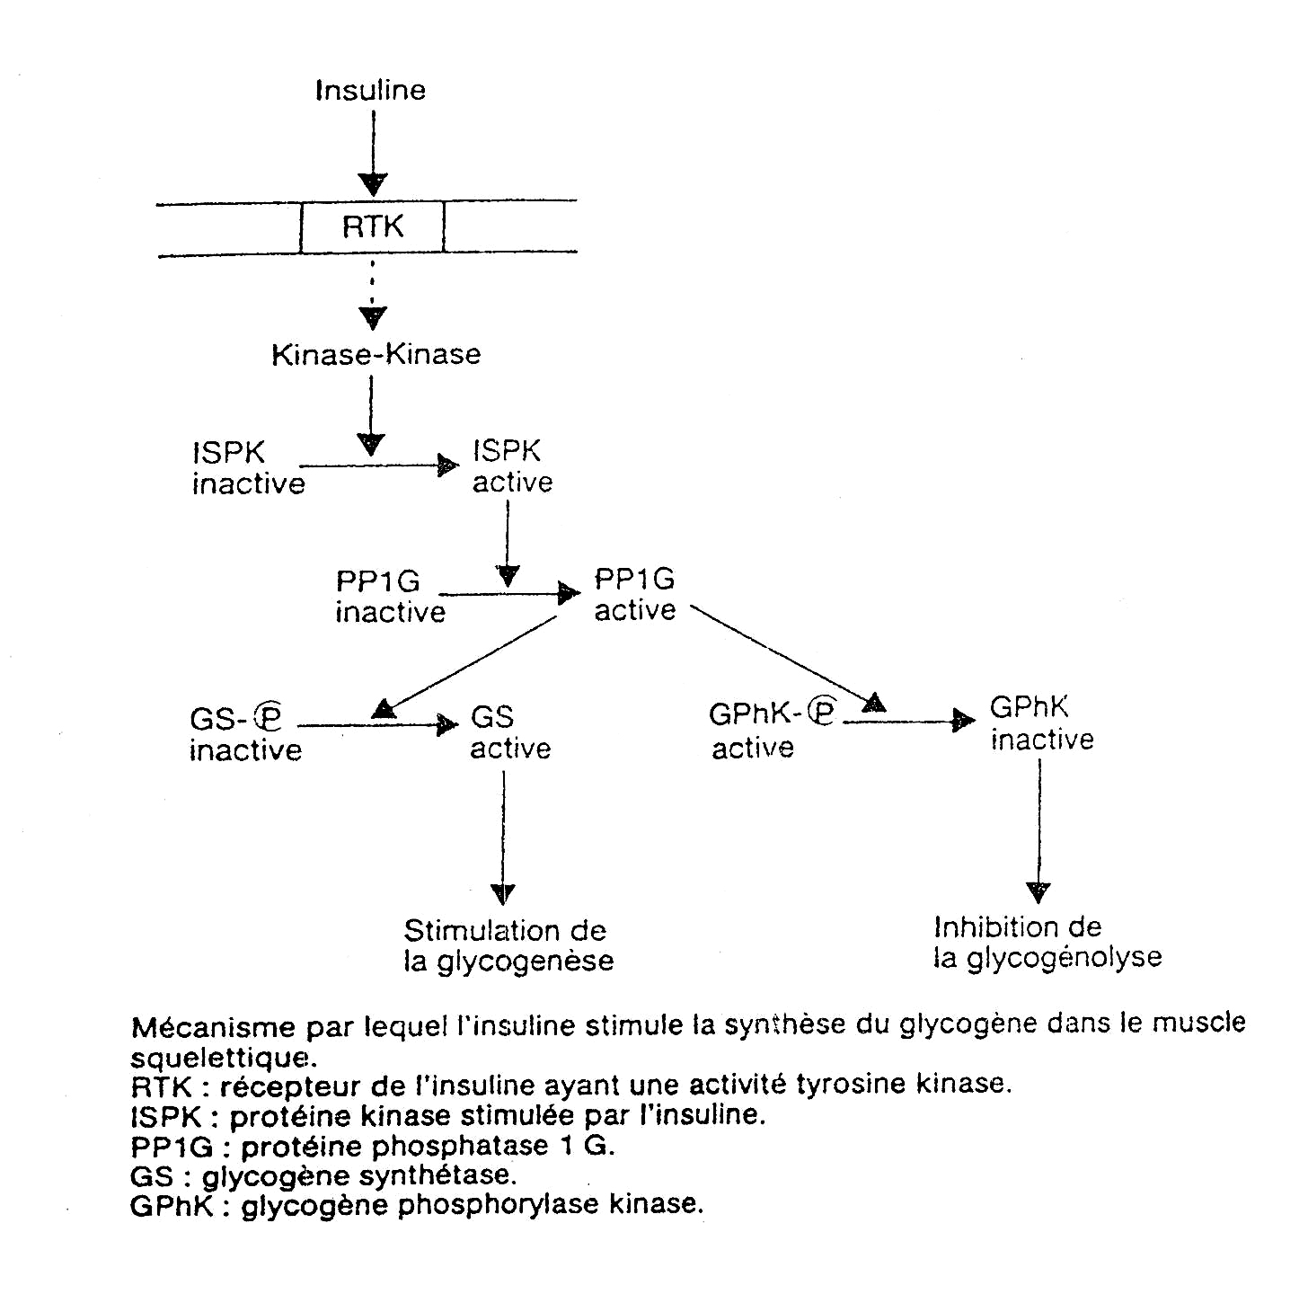
L'insuline par ailleurs, favorise la captation des acides aminés et la synthèse des protéines. Elle diminue la protéolyse, la libération des acides aminés et des lactates par le muscle.

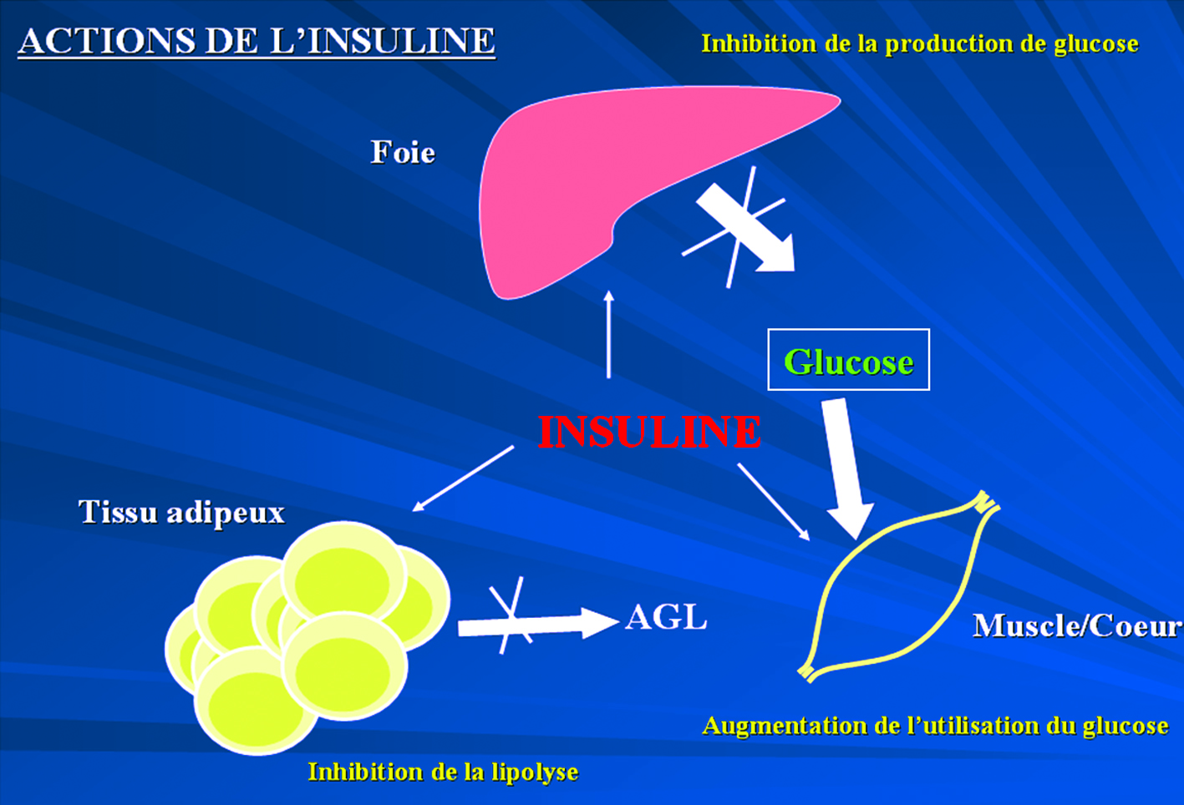

3- Répercussions d’un manque d'insuline : (Objectif 4)
a- Métabolisme hydrocarboné :
Avec le manque d'insuline, il y a une diminution de l'utilisation du glucose par les tissus périphériques, principalement le muscle et le tissu adipeux. Ceci contribue au développement d'une hyperglycémie surtout avec l’accélération de la glycogénolyse hépatique et musculaire. La néoglucogenèse augmente davantage la glycémie. Lorsque la glycémie s'élève au dessus du seuil pour le glucose, une glucosurie apparaît et une diurèse osmotique s'installe.
Le glucose ne peut pas être excrété comme une poudre sèche par les reins, inévitablement, il entraîne de l'eau et des électrolytes avec lui dans l'urine. Ceci est la base de la polyurie du diabète: premier symptôme de la maladie a avoir été reconnu depuis l'antiquité. La perte de l'eau et des électrolytes dans l'urine, spécialement en raison du fait que l'ingestion par la bouche a habituellement cessé conduit à la déshydratation et à l'hémoconcentration.
Ceci à son tour conduit à une défaillance circulatoire périphérique en raison de la réduction marquée du volume du sang circulant. Le résultat est une hypotension suivie d'une diminution de la circulation rénale qui peut progresser jusqu'à l'anurie.
Une anoxie tissulaire généralisée avec comme conséquence un déplacement vers le métabolisme anaérobie entraîne une augmentation de la lactacidémie. Un coma apparaît quelques temps après l'apparition de la défaillance circulatoire périphérique. La mort est inévitable en l'absence de traitement.

B- Métabolisme des lipides :
Le manque relatif d'insuline et la diminution de l'utilisation du glucose par les tissus adipeux de l'organisme aboutissent à une mobilisation sur une large échelle des dépôts graisseux à l'intérieur du sang. Ceci peut entraîner une accélération du catabolisme accompagnée d'une formation accrue de corps cétoniques (Acétone, acéto-acétate et β hydroxy butyrate) et une diminution de la synthèse des AG et des TG.
Le développement de la cétonémie a deux conséquences :
- Elle conduit à une acidose métabolique progressive, qui à son tour déclenche une respiration caractéristique profonde et rapide qui est d'ailleurs l'un des signes du diagnostic de l'acidose diabétique.
- Lorsque l'acétonémie dépasse le seuil rénal de réabsorption des corps cétoniques, ceux-ci apparaissent dans les urines. Dans le processus de leur excrétion par les reins, ils diminuent la base excess de l’organisme. Ceci contribue à une perte globale de sodium, ce qui signifie en fait que le squelette ionique de l'eau extracellulaire diminue.
C- Métabolisme protéique:
Le manque d'insuline s'accompagne d'une diminution de l'utilisation du glucose, ce qui entraîne une diminution de la synthèse protéique et une augmentation du catabolisme protéique global sur les tissus sensibles à l'insuline et en particulier le muscle. Les produits de la protéolyse tissulaire, les acides aminés diffusent à l'intérieur du sang et sont livrés au foie.
A ce niveau, ils sont désaminés par oxydation et leurs résidus carbonés contribuent soit à la formation de novo de glucose, soit à l'augmentation du pool déjà trop important de corps cétoniques, et NH₂ apparaît sous forme d'urée qui est excrétée. Ce processus est accompagné par une perte globale d'azote de l'organisme.
Il est aussi accompagné par libération de K⁺ et d'autres ions intracellulaires à l'intérieur du sang. Parallèlement une perte d'eau progressive cause finalement une déshydratation intracellulaire qui favorise les processus cataboliques et ajoute à la diffusion des électrolytes intracellulaires vers l'eau extracellulaire. Aussi longtemps que l'écoulement de l'urine continue, il y a une possibilité de perte d'ions K⁺ de l'organisme en quantité cumulativement dangereuse.
Les répercussions du manque d'insuline apparaissent dans le S.N.C, dans le système respiratoire, dans le système cardio-vasculaire, le système excrétoire rénal et dans le système gastro-intestinal.
Le trouble profond du SNC qui évolue vers le coma n'est probablement pas explicable sur la base d'un seul facteur. Les corps cétoniques ne sont pas hautement toxiques aux concentrations où ils sont trouvés chez les animaux en état d'acidose. A l'heure actuelle il est peut être meilleur d'attribuer le coma à un complexe de facteurs comprenant la déshydratation cellulaire, la diminution de la circulation cérébrale, l'acétonémie et peut être la gène de la fonction rénale. La consommation d'O₂ du cerveau d'un individu atteint d’acidose sévère est diminuée de façon marquée.

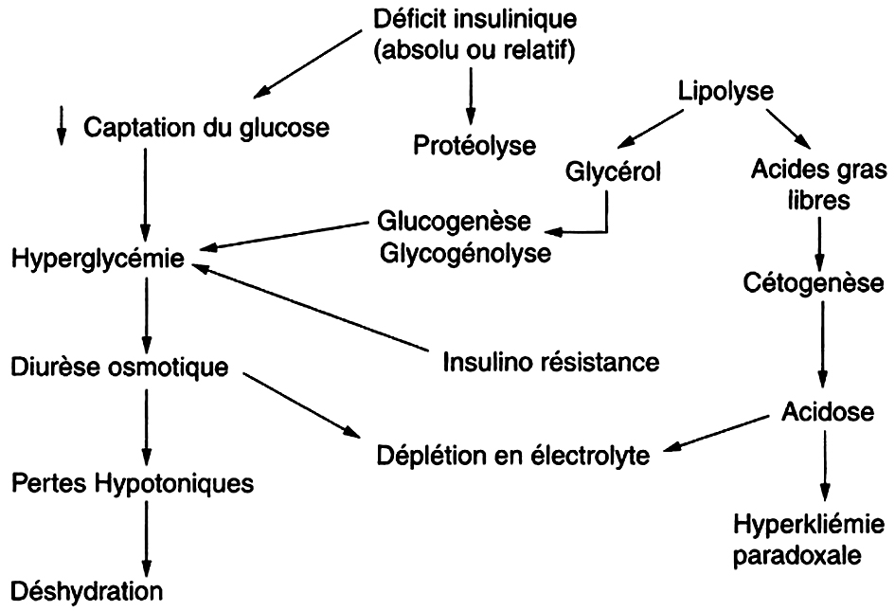

4- Régulation de la sécrétion d’insuline : (Objectif 5)
Plusieurs facteurs interviennent dans la régulation de la sécrétion de l'insuline :
Le principal facteur est le glucose : Il possède un transporteur GLUT₂, présent sur les cellules β du pancréas. Ce transporteur intervient avec la glucokinase qui est également exprimée dans ces cellules.
En effet, à la concentration de glucose dans le sang normale à jeun de 4.5 à 5 mmo.l⁻¹, le débit de sécrétion d'insuline est minime, de l'ordre de 25 ng.min⁻¹ par kg de poids corporel. Si la glycémie triple rapidement et reste à cette valeur ultérieurement, le débit de sécrétion d'insuline augmente considérablement et ceci en deux temps. Comme cela est illustré par la concentration d'insuline dans le plasma en fonction du temps :
a- La concentration plasmatique d'insuline est multipliée par dix environ, en 3 à 5 minutes après l'augmentation de la glycémie: ceci est la conséquence de la libération massive d'insuline préformée par les cellules bêta des îlots de Langerhans. Mais ce grand débit de sécrétion ne dure pas et la concentration d'insuline chute d'environ 50 % dans les 5 à 10 minutes suivantes.
b- Environ 15 minutes plus tard, la concentration d'insuline remonte et atteint un plateau au bout de 2 à 3 heures, le débit de sécrétion étant alors plus important que lors de la première phase. La sécrétion est alors le résultat de la libération supplémentaire d'insuline préformée et de l'activation des mécanismes enzymatiques de synthèse et de libération d'insuline néoformée.

Type de Facteur | Augmentation de la sécrétion d’insuline | Diminution de la sécrétion d’insuline
Substances Circulantes  Hormones  Neurotransmetteurs  Agent Paracrine | Glucose  Acides Aminés  Glucagon  Adrenaline (ß-adrenergique)  acétylcholine | Noradrénaline (α-adrénergique)  Somatostatine
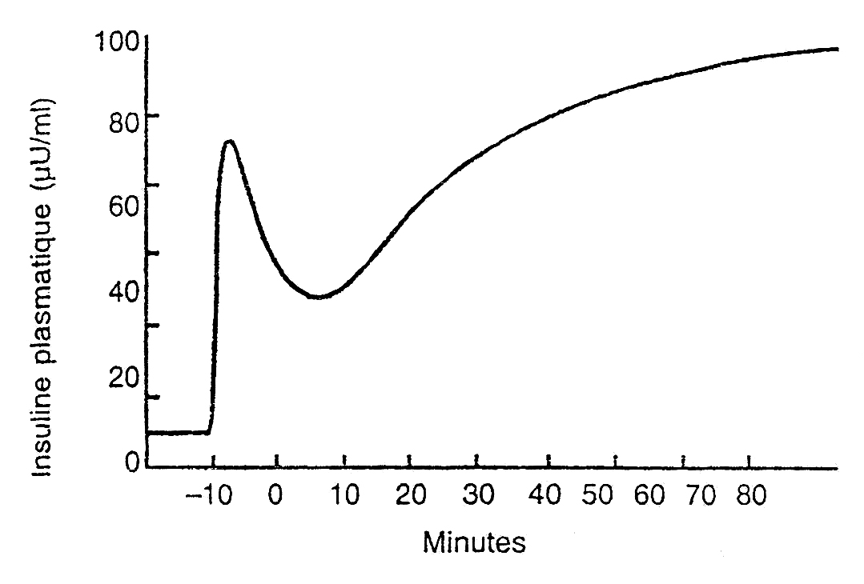
Augmentation de la concentration d’insuline plasmatique consécutive à l’augmentation soudaine de la glycémie à 2 à 3 fois la valeur normale. Noter l’augmentation initiale suivie au bout de 15 à 20 minutes par une montée plus importante.

Rétroaction de la concentration de glucose dans le sang sur le débit de sécrétion de l'insuline : Quand la concentration de glucose dans le sang dépasse 1 g.l⁻¹, le débit de sécrétion et 10 à 25 fois le débit basal lorsque la concentration de glucose est comprise entre 4 et 6 g.l⁻¹. Le débit de sécrétion d'insuline augmente donc très rapidement et est considérable quand il est stimulé par le glucose. De plus, l'interruption de la sécrétion d'insuline est tout aussi rapide et se produit dans les minutes qui suivent le retour de la concentration du glucose au niveau de la période de jeune. La réponse de la sécrétion d'insuline est un moyen important de rétroaction pour régler la concentration de glucose dans le sang. Ainsi, tout accroissement de la glycémie est à l'origine d'augmentation de la sécrétion d'insuline, ce qui entraîne l'entrée de glucose dans le foie, les muscles et dans d'autres cellules, d'où le retour vers la valeur normale de la concentration de glucose dans le sang.

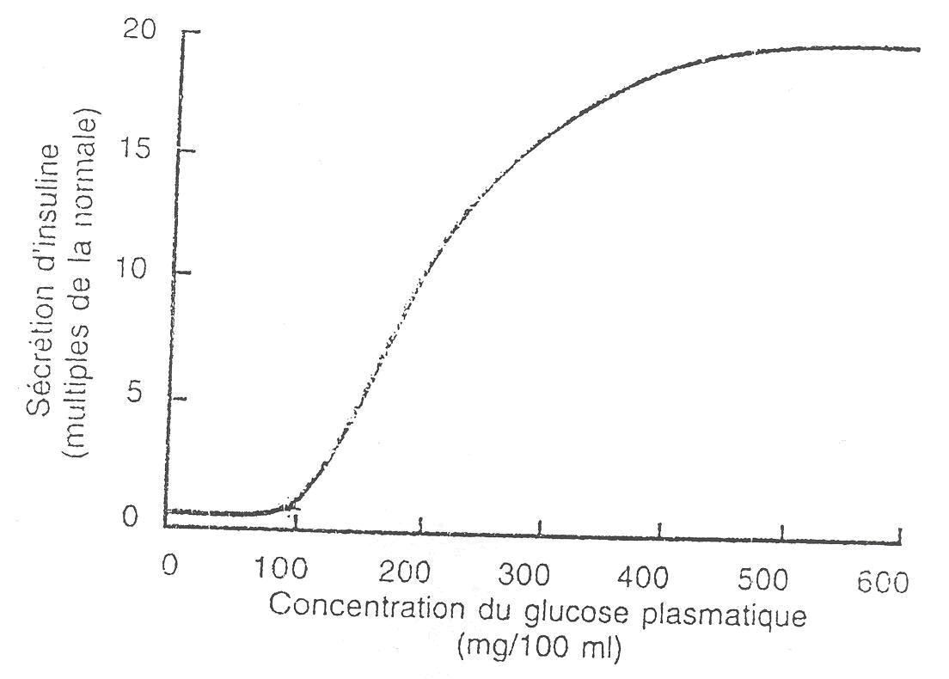
Augmentation approximative de la sécrétion d’insuline en fonction du glucose plasmatique

Autres facteurs stimulant la sécrétion d'insuline :
-Acides aminés : Plusieurs des acides aminés ont le même effet stimulant de la sécrétion d'insuline que l'augmentation de la glycémie. Les plus actifs sont l'arginine et la lysine. Toutefois, cet effet stimulant de la sécrétion d'insuline est différent de celui du glucose, car l'administration d'acides aminés cause seulement un faible accroissement de la sécrétion d'insuline en l'absence d'augmentation de la glycémie. Par contre, si les acides aminés sont administrés alors que la glycémie est haute, la sécrétion d'insuline peut atteindre le double de ce qu'elle serait en cas d'augmentation isolée de la concentration de glucose dans le sang. Les acides aminés renforcent donc fortement l'effet stimulant du glucose sur la sécrétion d'insuline. La stimulation de la sécrétion d'insuline par les acides aminés est probablement bénéfique parce qu'elle favorise l'entrée des acides aminés et la synthèse de protéines dans les cellules. L'insuline est, de fait, aussi importante pour l'utilisation des acides aminés que pour celle des glucides.
-Hormones gastro-intestinales : La combinaison de plusieurs hormones gastro-intestinales : gastrine, sécrétine, cholécystokinine et peptide gastrique inhibiteur (qui est probablement le plus actif) entraîne l'augmentation modérée de la sécrétion d'insuline. Ces hormones sont libérées par le tube digestif après les repas. Elles sont responsables de l'augmentation précoce de la sécrétion d'insuline qui précède celle liée au glucose et aux acides aminés absorbés à la suite des repas. Le débit de sécrétion d'insuline peut doubler sous l'action de ces hormones.
-Autres hormones: Le glucagon, la somathormone (GH), le cortisol et à un moindre degré, la progestérone et les œstrogènes sont capables de stimuler directement la sécrétion d'insuline ou de renforcer l'effet stimulant du glucose sur celle-ci. L'importance de cet effet stimulant tient au fait qu’en cas d'excès prolongé de sécrétion de chacune d'entre elles, il peut y avoir épuisement progressif des cellules bêta des îlots de Langerhans responsable du diabète sucré. De ce fait, le diabète peut compliquer l'administration prolongée de doses pharmacologiques de certaines de ces hormones. Le diabète est particulièrement fréquent chez les acromégales ayant une tumeur sécrétant de la somathormone ou en cas de sécrétion excessive de glucocorticoïdes par les glandes ou par une tumeur surrénalienne.
- Système nerveux autonome : Le pancréas endocrine et en particulier les cellules ß sont soumis au contrôle du S.N.A, soit par l'intermédiaire des catécholamines provenant de la médullo-surrénale soit par celles des neurotransmetteurs sécrétés par les terminaisons des fibres sympathiques et parasympathiques qui arrivent au pancréas.
a- Système parasympathique :
Les neurotransmetteurs parasympathiques tels que l'acétylcholine stimulent in vitro la libération d'insuline. Cet effet est inhibé par l'atropine. Chez l'animal, la stimulation électrique du X entraîne l'augmentation au pancréas de la sécrétion d'insuline.
b- Système sympathique :
Adrénaline et Noradrénaline inhibent aussi bien in vitro qu'in vivo, la libération d'insuline par leur action alpha adrénergique. L'isoprenaline qui est un stimulant des récepteurs ß adrénergiques stimule la sécrétion d'insuline. Au contraire le propranolol inhibiteur des effets adrénergiques ß diminue la libération d'insuline.
Conclusion : Les catécholamines sont donc inhibiteurs de la sécrétion d'insuline par leurs effets α et stimulateurs par effets ß, physiologiquement l'effet α prédomine.
B- Glucagon :
1- Effets physiologiques : (Objectif 6)
Le glucagon, hormone du métabolisme intermédiaire est un polypeptide de 29 AA, il est élaboré par les cellules alpha des ilots de Langerhans (mais aussi par les endocrinocytes intestinales), sous forme de pro glucagon. La sécrétion se fait par exocytose. Sa concentration plasmatique est de 50 pg/ml et sa dégradation se fait au foie et aux reins. Sa ½ vie est de 5-10 minutes.
A l'opposé de l'insuline, le glucagon est une hormone catabolique dont l'effet global est de mobiliser les substrats énergétiques stockés au niveau du foie et du tissu adipeux.
a- Au niveau du foie :
Jusqu'à ces dernières années, on pensait que le glucagon ne jouait qu'un rôle mineur dans la régulation de la sécrétion au glucose. La perfusion de glucagon chez un sujet diabétique insulino-privé est responsable d'une augmentation importante de la sécrétion de glucose par le foie.
- Stimulation de la glycogénolyse :
Le glucagon entraîne l'activation de la phosphorylase dans sa forme active, sous l'action de cet enzyme le glycogène donne naissance à du G6P puis du glucose; le glucose joue lui même un rôle régulateur important dans l'activation de la phosphorylase en se liant à l'enzyme. Il permet sa neutralisation, d'autre part une concentration importante provenant de la gluconéogenèse entraîne une inhibition de la glycogénolyse.

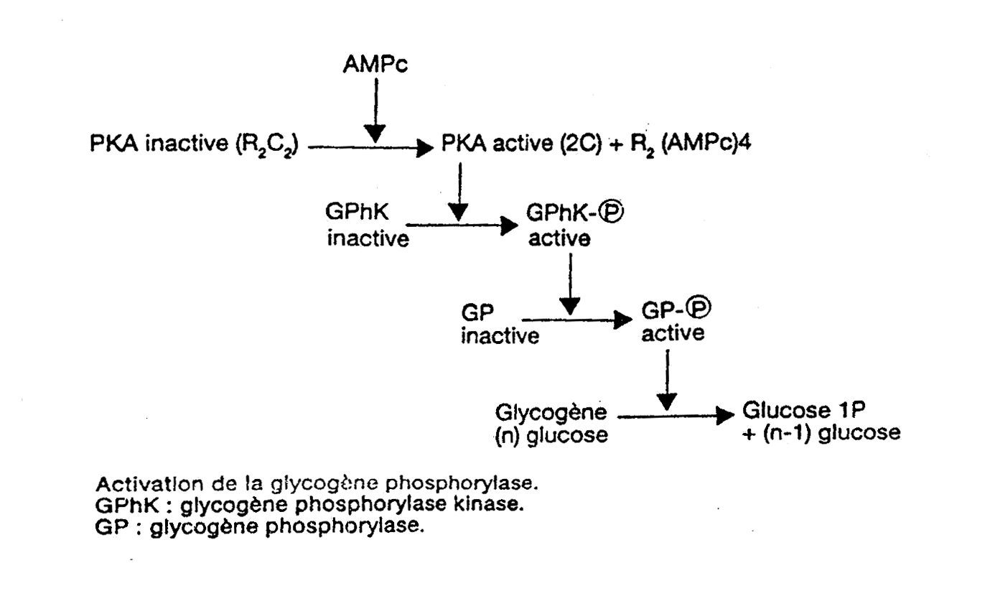
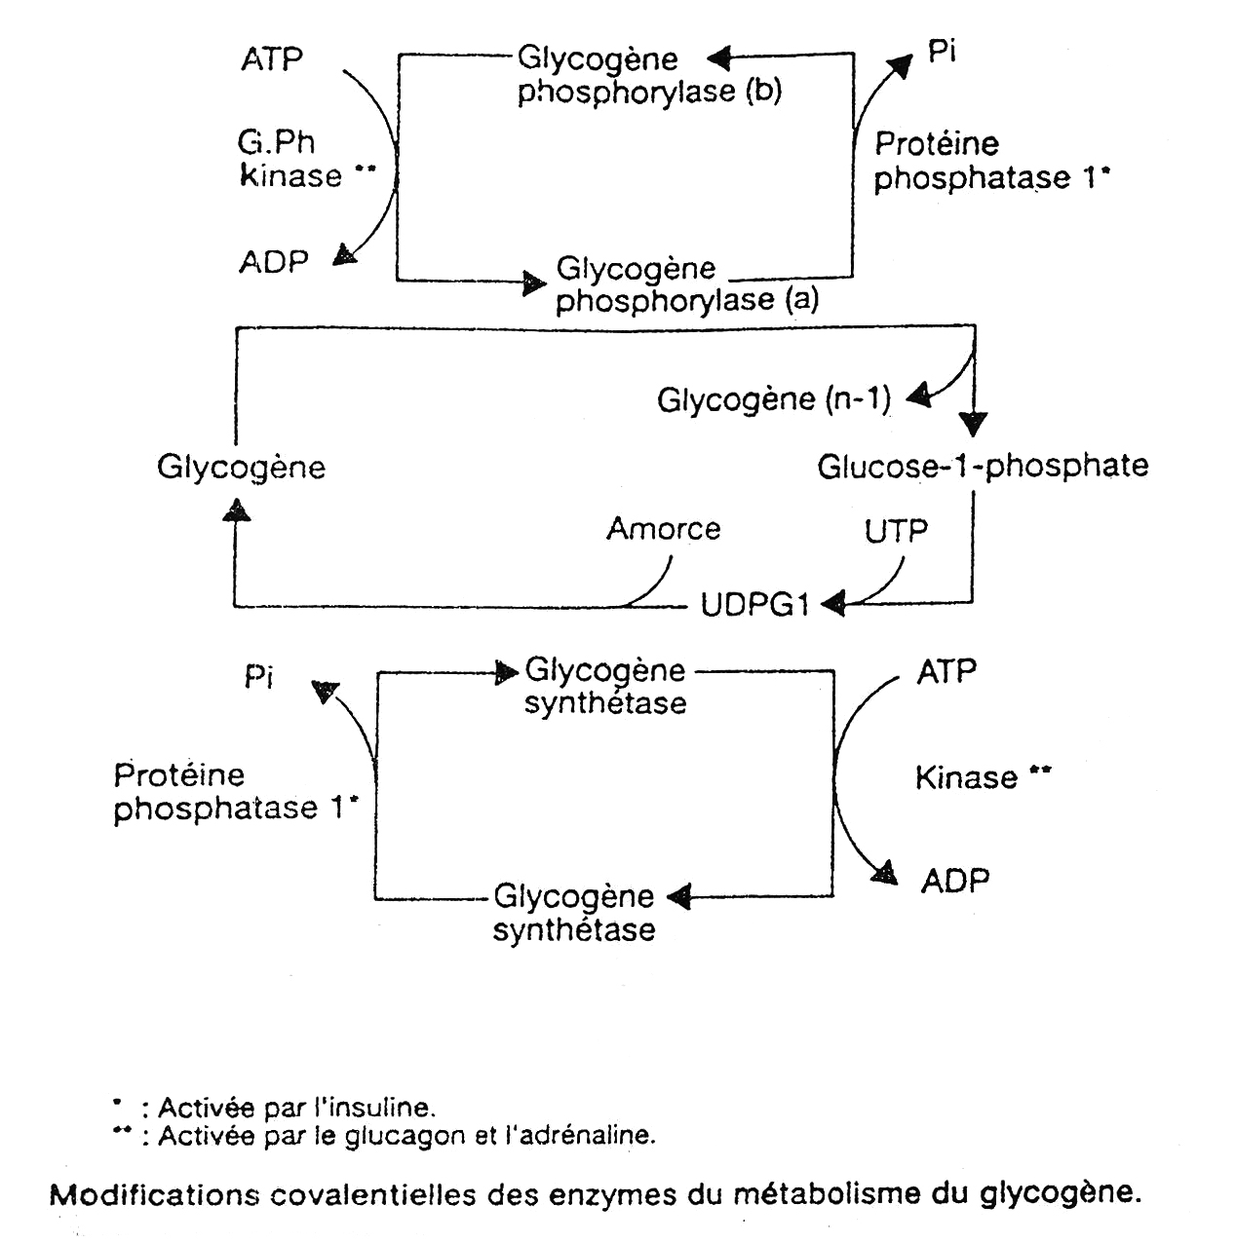

- Stimulation de la gluconéogenèse :
Le glucagon est la seule hormone qui, à des concentrations de l’ordre de 10⁻¹⁰ mol/l stimule aussi bien in vitro qu'in vivo la production hépatique du glucose. Cet effet résulte de la stimulation de la gluconéogenèse mais aussi de la glucogénolyse et du catabolisme protidique d'où sa dénomination de: « hyperglycémie glycogénolic factor: H.G.F ».
Le lactate et les acides aminés qui proviennent de la dégradation protidique se présentent au foie et sont transformés après différentes étapes successives en glucose, réactions dont les enzymes essentielles : PEPCK (Phospho énol pyruvate carboxykinase) et fructose 1-6 diphosphatase sont activées par le glucagon.

- Stimulation de la cétogenèse :
Au niveau du foie le glucagon inhibe la lipogenèse, les acétyl coA libres participent à la cétogenèse. Chez les sujets insulino-privés le glucagon favorise la cétogenèse. La perfusion de somatostatine qui supprime la sécrétion de glucagon retarde et diminue l'apparition de corps cétoniques plasmatiques. La perfusion de glucagon abolit l'effet de somatostatine.

b- Au niveau du tissu adipeux:
Au niveau du tissu adipeux le glucagon semble stimuler la lipolyse en stimulant une lipase hormono-sensible responsable de l'hydrolyse des triglycérides en glycérol et acides gras.
2- Régulation de la sécrétion du glucagon : (Objectif 7)
Le glucagon est sécrété par le processus d'éxocytose. Comme le glucagon et l'insuline assurent, bien qu'en sens opposé, le mouvement et l'utilisation des substrats énergétiques, entre le muscle, le tissu adipeux et le foie, il n'est pas étonnant que la régulation de la sécrétion du glucagon dépende des mêmes facteurs :
- Variation de la concentration des substrats.
- Contrôle par le système nerveux autonome.
- Contrôle par les hormones gastro-intestinales.
Toutefois l'effet de ces facteurs est le plus souvent opposé à celui qu'elles exercent sur la cellule bêta des îlots de Langerhans.
a- Les substrats :
- Rôle du glucose :
La concentration du glucose paraît être l'un des principaux régulateurs de la sécrétion du glucagon.
Il existe une relation inverse entre la concentration extracellulaire du glucose et la sécrétion pancréatique du glucagon contrairement à ce qui est observé pour la sécrétion d'insuline. L'hyperglycémie déprime et l'hypoglycémie augmente la sécrétion du glucagon.
Toute glycémie < 0,5g/l s'accompagne d'une élévation de la sécrétion du glucagon, réciproquement l'élévation de la glycémie > 1,5g/l diminue la sécrétion du glucagon.
Les variations de la sécrétion du glucagon en réponse aux variations glycémiques sont aussi rapides que les variations opposées de la sécrétion insulinique. L'intervalle glycémique (0,5 - 1,5g/l) dans lequel elles se produisent suggère que le glucagon est effectivement impliqué comme l'insuline dans l'ajustement immédiat de l'homéostasie glycémique.

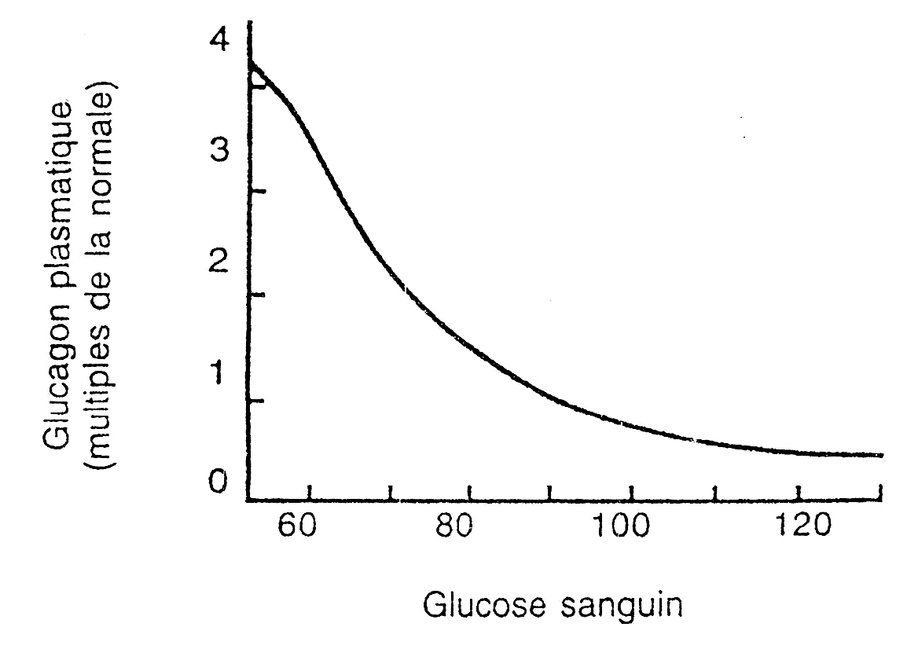
Concentration du glucagon plasmatique en fonction de la glycémie (schématique)
- Rôle des Acides Aminés :
La consommation d'un repas riche en protéines ou l'administration intraveineuse d'acides aminés en particulier d'A.A. glucogéniques est suivie d'une libération importante de glucagon. Il existe à cet égard de grandes différences entre les divers acides aminés:
L'arginine : stimule la libération d'insuline et de glucagon.
L'alanine : le plus puissant stimulus avec l'arginine, stimule peu ou pas la sécrétion d'insuline.
La leucine : paraît n'agir que sur l'insuline.

- Rôle des acides gras (AG) et des corps cétoniques (C.C) :
A.G. et C.C. ont tendance à diminuer la sécrétion de glucagon. La réalité de ces effets et leur importance physiologique chez l'homme ne sont pas établis.
b- Les hormones :
- L'insuline :
Exerce une influence négative sur la sécrétion du glucagon. On dit que la cellule alpha est insulino-sensible. Etant donné les relations histologiques étroites qui existent entre les cellules alpha et ß, il est possible que l'insuline puisse agir in vitro pour inhiber la libération du glucagon.
- La somatostatine :
A un effet inhibiteur sur la sécrétion de glucagon.
- Les Hormones Gastro intestinales :
Ex : Cholécystokinine - Pancréozimine : semblent augmenter la sécrétion de glucagon.

c- Le S.N.A. :
- Système parasympathique :
La stimulation du pneumogastrique entraîne l'augmentation de la glucagonémie.
- Système sympathique :
L'adrénaline entraîne une sécrétion du glucagon in vivo et in vitro: effet inhibé par les ß bloquants. Les alpha bloquants entraînent l'augmentation de la sécrétion du glucagon (ex: phentolamine).
Les catécholamines stimulent donc la libération de glucagon par un effet ß et inhibent par effet alpha. Physiologiquement l'effet ß est prédominant.
d- Effet stimulant de l'exercice :
Au cours d'un exercice épuisant, la concentration de glucagon dans le sang peut être multipliée 4 ou 5 fois. Toutefois, la cause en est mal connue parce que la chute de la glycémie est inconstante. Il est possible que l'augmentation de la sécrétion de glucagon pendant l'exercice soit causée par celle des acides aminés circulants. Toutefois, d'autres facteurs, par exemple la stimulation nerveuse des îlots de LANGERHANS, pourraient également jouer un rôle.

C- Somatostatine :
Les cellules delta des îlots de Langerhans sécrètent une hormone, la somatostatine qui est un polypeptide de 14 acides aminés et dont la demi-vie dans le sang circulant est très courte, seulement trois minutes.
1- Effets physiologiques :
La somatostatine a de nombreux effets inhibiteurs :
1) Localement dans les îlots de Langerhans eux-mêmes, elle réduit la sécrétion d'insuline et de glucagon.
2) Elle réduit la mobilité de l'estomac, du duodénum et de la vésicule biliaire.
3) Elle réduit à la fois la sécrétion de l'estomac et de l'intestin et l'absorption intestinale.
Du rapprochement de ces propriétés est venue l'idée que le rôle de la somatostatine pourrait être de prolonger la période pendant laquelle les nutriments sont absorbés vers le sang. En même temps, la somatostatine, en diminuant la sécrétion d'insuline et de glucagon, ralentit l'utilisation par les tissus des nutriments absorbés, ce qui les rendrait ainsi disponibles plus longtemps.
Il faut aussi se rappeler que la somatostatine est la même substance chimique que l’inhibine de la somathormone, sécrétée par l’hypothalamus, qui supprime la sécrétion de celle-ci par l’antéhypophyse.
2- Régulation de la sécrétion :
Presque tous les facteurs suivants liés à l’ingestion d'aliments, stimulent la sécrétion de somatostatine :
(1) l’augmentation de la glycémie.
(2) l'augmentation des acides aminés.
(3) l’augmentation des acides gras.
(4) l'augmentation de plusieurs hormones du tube digestif sécrétées par l'estomac et le segment proximal de l’intestin en réponse à la prise d'aliments.

X- L'homéostasie glucidique : (Objectif 9)
La glycémie est une constante de l'organisme malgré des apports discontinus et une utilisation continue de glucose. Chez un sujet à jeun depuis 10 à 12 h la glycémie est entre 0,6 à 0,8 gr/l (4,5 mmol/l) (dosage enzymatique).
La régulation de la glycémie est double: physico-chimique et hormonale
A- Régulation physico-chimique :
1- Mise en évidence :
L'animal privé de toutes ses glandes endocrines conserve une glycémie stable à l'état basal.
2- Régulation physique pure :
Elle n'entre en jeu que dans les circonstances pathologiques, toute augmentation de la glycémie, va se répartir dans l'ensemble des 15 litres de l'espace interstitiel et la glycémie variera peu.
Le rein joue par ailleurs, le rôle d'échappement, c'est ainsi que si la glycémie dépasse 1,70 g/l (chiffre appelé seuil rénal du glucose) une glucosurie apparaît ; au delà de 3 gr/l la glucosurie augmente parallèlement à la glycémie (Tm).
3- Auto régulation chimique pure : Par la simple loi d'action de masse.
a- au niveau du foie :
Le glucose stimule la glycogénosynthèse hépatique et inhibe la glycogénolyse
b- Au niveau périphérique :
Toute augmentation du glucose circulant entraîne une utilisation accrue par les cellules périphériques.
c- Au niveau du muscle :
Il existe une régulation comparable du glycogène mais celle-ci est sans incidence sur la glycémie.
d- Au niveau du tissu adipeux :
Une lipolyse périphérique entraîne une augmentation de la glycogénèse hépatique.

B- La régulation hormonale :
Alors que le système régulateur physico-chimique est doué d'une certaine inertie, le système régulateur endocrinien permet un ajustement précis et rapide de la glycémie. Deux systèmes s'opposent :
a) Le système hypoglycémiant représenté par l'Insuline
b) Système hyperglycémiant, pluri hormonal :
→ Le glucagon
→ L'hormone de croissance GH :
L'hormone de croissance apparaît comme antagoniste de l'Insuline, en effet l'injection répétée de GH à un chien nourri avec un régime riche en hydrates de carbone entraîne parfois un diabète sucré, de plus, l'hypoglycémie insulinique stimule la sécrétion de GH.
→ Les gluco-corticostéroïdes :
Le cortisol a une action hyperglycémiante complexe :
* il augmente la gluconéogenèse
* et l'absorption intestinale des glucides.
→ L'adrénaline : l'adrénaline entraîne une glycogénolyse et stimule la sécrétion de glucagon.
→ Les hormones thyroïdiennes :
* Favorisent l’absorption intestinale de glucose.
* favorise la glyconéogenèse.
* favorise la glycogénolyse et la dégradation de l'insuline.
C- Schéma global de la régulation glycémique
1- Lors d'une surcharge en glucose :
L'hyperglycémie, l'hyper insulinémie et la diminution de la concentration en glucagon entraîne d'importantes modifications métaboliques :
- Dans le foie :
- La production de glucose est inhibée (inhibition de la glycogénolyse et de la néoglucogenèse).
- Le stockage de glucose sous forme de glycogène est activé (activation de la glycogène synthétase).
- L’utilisation de glucose est activée (activation de glucokinase).
- L’insuline favorise en outre la synthèse protéique.
- Dans le muscle :
L’insuline active le transport du glucose en favorisant le recrutement sur la membrane de son transporteur spécifique Glu T4. Elle augmente ainsi sa disponibilité pour son oxydation et la production d’énergie, et son stockage sous forme de glycogène.
- Dans le tissu adipeux :
Comme dans le muscle, l’insuline active le transport de glucose (GluT4). Sous l’action de l’insuline, le glucose peut alors être source d’énergie pour l’adipocyte ou donner du glycérol, être converti en acides gras et participer à la synthèse des triglycérides, complétant ainsi l’action anabolisante de l’insuline.
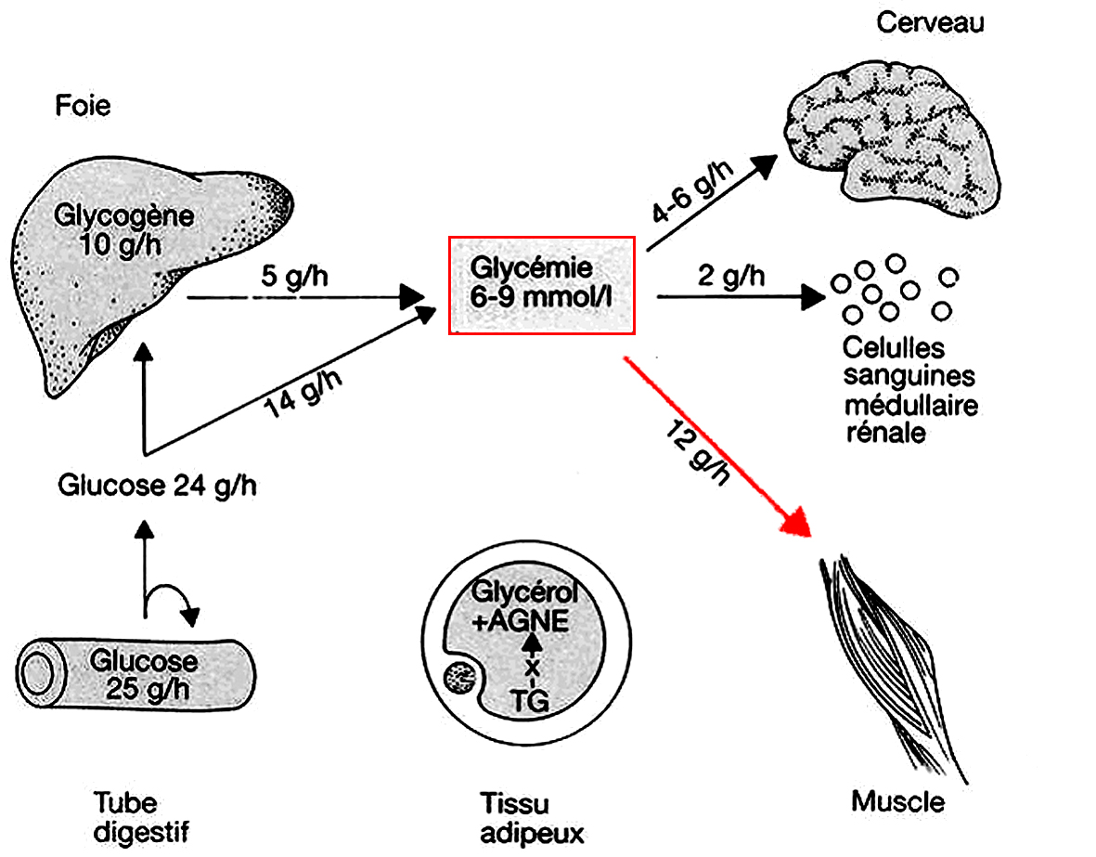
Origine et utilisation du glucose par l'organisme en période postprandiale. Après une ingestion de 100 g de glucose, le glucose fourni aux tissus provient de l'absorption digestive pendant une durée de 4 h environ. Le rapport insuline/glucagon est élevé ce qui favorise le stockage du glucose dans le muscle et dans le foie.

2- A l'état post-absorptif :
Lorsque l'intestin ne délivre plus de substrats et notamment de glucose dans la circulation, la glycémie est, à chaque instant, le reflet de la production hépatique de glucose et son utilisation par les tissus périphériques, en particulier le cerveau et les muscles.
Lorsque la glycémie baisse, l'insulinémie diminue et le glucagon (et les autres hormones hyperglycémiantes) s'élève; le glucagon agit en stimulant la mobilisation des combustibles énergétiques et en convertissant le lactate, certains acides aminés et le glycérol en glucose.
- Au niveau du foie :
Le glucagon permet la production de glucose en activant la glycogénolyse et la néoglucogenèse et, si la situation se prolonge, la production d'une source énergétique alternative, les corps cétoniques.
- Dans le muscle :
Le glucagon n'a pas d'effet direct. Il n'intervient pas sur le glycogène musculaire, qui reste disponible pour la contraction musculaire,

- Dans le tissu adipeux :
Le Glucagon stimule la libération des acides gras à partir du stock des triglycérides, apportant une source supplémentaire d'énergie.

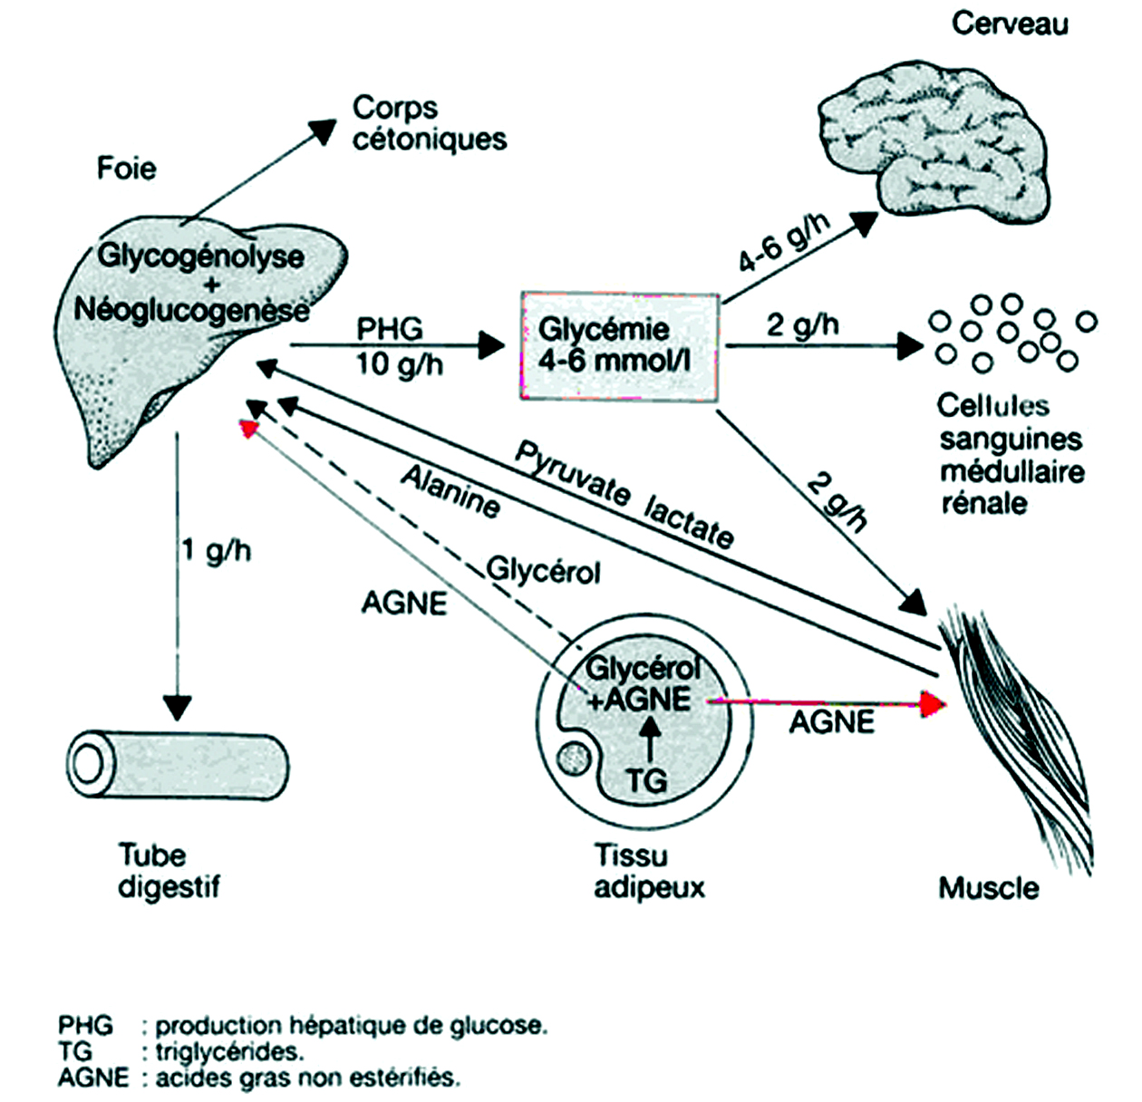

Origine et utilisation du glucose par l'organisme à l'état postabsorptif. Après un jeûne de 12 h la PHG provient pour 75 % environ de la glycogénolyse et 25 % de la néoglucogenèse qui utilise comme précurseurs le lactate/pyruvate et l'alanine libérés par les muscles et les tissus glucoses dépendants.

XII- Exploration de l’équilibre glycémique : (Objectif 10)
A- Epreuves statiques : (Objectif 11)
1- Glycémie à jeun : (Objectif 12)
Chez un adulte ou un grand enfant à jeun depuis au moins 10 heures, un prélèvement sanguin est réalisé sur un abord veineux périphérique. La détermination peut se faire également sur du sang capillaire par piqûre du bout du doigt. Actuellement, dans la très grande majorité des cas, la glycémie est dosée sur du sérum ou du plasma veineux; ce qui donne les résultats les plus fiables. Pour éviter que les cellules sanguines du prélèvement ne consomment le glucose, il est souhaitable de prélever le sang sur un tube avec un anticoagulant comportant un inhibiteur de la glycolyse (Fluorure ou iodoacétate).
Les méthodes utilisables pour doser le glucose dans le plasma sanguin, l'urine et le liquide céphalorachidien peuvent être classées en trois groupes :
- Les méthodes réductimétriques :
Ce groupe, qui contient de très nombreuses techniques, sera traité de manière succincte puisque ces méthodes tendent aujourd’hui à être abandonnées.
Les techniques réductimétriques visent à doser le glucose par la mesure du pouvoir réducteur. Ce pouvoir réducteur est dû à la présence d’un groupement pseudo aldéhydique sur le carbone 1 du glucose. Toutes ces techniques sont effectuées en milieu alcalin puisque le glucose, alors sous forme d'énolate, est plus facilement oxydé que sous sa forme cétolique. Ces méthodes manquent de spécificité puisqu’elles mesurent non seulement le glucose, mais aussi les autres glucides réducteurs et les réducteurs non glucidiques, comme l'acide ascorbique, l'acide urique, le glutathion, la créatine et la créatinine, certains acides aminés…
- Méthodes au ferricyanure :
L’oxydant est le ferricyanure présent en excès, l’excès étant dosé par l’iodométrie.
- Méthode de Hoffmann (1937) :
La consommation de ferricyanure est déterminée par colorimétrie. La méthode est rapide et a été adaptée sur auto-analyseur. Elle est encore assez employée sous cette forme. Malgré l’opération de dialyse, la méthode de Hoffmann reste peu spécifique: la créatinine et l'urate interfèrent. De plus, sa précision est insuffisante pour les faibles concentrations en glucose puisqu’il s’agit de mesurer une diminution de coloration.
- Méthodes aux ions cuivriques :
Nous ne citerons ici que quelques techniques encore employées :
- Méthode de Folin et Wu (1920) :
Ces auteurs utilisent un sel cuivrique soluble qui est réduit en milieu alcalin et à chaud en hydroxyde cuivreux, puis déshydraté en oxyde cuivreux rouge brique. En présence d’acide phosphomolybdique, il y a formation de bleu de molybdène dont la concentration est évaluée par photométrie. La méthode est rapide, mais le produit de réaction est instable, ce qui empêche d'adapter cette technique aux dosages en grande série.
- Méthode de Nelson-Somogyi (1944) :
Cette méthode est à signaler par sa bonne sensibilité qui permet de réduire la prise d'essai à 100 µl de plasma. La déprotéinisation par le sulfate de zinc-hydroxyde de baryum aboutit à diminuer fortement les interférences, dues aux réducteurs non glucidiques. Les ions Cu⁺ formés sont traités par un réactif arsenio-molybdique et déterminés par photométrie.
- Les méthodes furfuraliques :
Les oses chauffés en milieu acide sont déshydratés en dérivés du furfural (le glucose fournit de l’hydroxyméthylfurfural), qui se combinent facilement avec des phénols ou des amines aromatiques pour donner des produits colorés.
Les réactifs proposés sont très nombreux : les principaux sont l’anthrone, l’aniline et surtout l’orto-toluidine.
- Méthode à l’orto-toluidine (1959) :
Après 1959, Hultman a décrit un réactif à l’orto-toluidine en milieu acétique. La coloration verte obtenue après chauffage est spécifique des aldo-hexoses, c’est-à-dire dans le cas des liquides biologiques du glucose et du galactose. Les pentoses fournissent une coloration rose qui interfère très peu dans les conditions habituelles de mesure. Ce moyen est assez sensible, puisque 100 µl de plasma sont généralement utilisés.
La technique est très simple et très rapide. Il est possible d’opérer à partir de plasma non déprotéinisé moyennant une certaine diminution de la spécificité. La bilirubine et l’hémoglobine interfèrent à forte concentration. La méthode est sensible à la présence de certains métaux, d’EDTA, de fluorures, de thymol, de dextranes et de quelques médicaments. Malgré ces inconvénients, la méthode est caractérisée par une bonne sensibilité, une relative spécificité, une grande simplicité et la possibilité d’être automatisée, ce qui justifie son emploi fréquent en chimie clinique.
- Les méthodes enzymatiques :
Depuis de nombreuses années, on a utilisé la spécificité des enzymes pour le dosage du glucose dans les milieux complexes tels que le plasma et l’urine. Dans ce but, ont été employés la glucose oxydase, la glucose déshydrogénase et le système hexokinase, glucose-6-phosphate déshydrogénase.
- Méthodes à la glucose oxydase :
Plusieurs techniques ont été développées, la plus connue utilise l’association : glucose oxydase- peroxydase qui catalyse les réactions I et II :

Glucose-oxydase
I ß D-glucose + H₂O + O₂ Acide gluconique + H₂O₂

Peroxydase
II H₂O₂ + DH₂ 2H₂O + D
incolore coloré
Plusieurs chromogènes ont été proposés pour mesurer le peroxyde d’hydrogène, formé dans la réaction I, parmi lesquels l’o-anisidine, o-dianisidine, o-tolidine, galacol, 2-6 dichloro-indophénol, ABTS (2,2’ dia-zinobenzothiazolineusulfonate) et la 4-aminophénazone.
Ces chromogènes diffèrent par leur sensibilité aux oxydants ou aux réducteurs. Dans ce groupe, la 4-aminophénazone fournit les meilleurs résultats.
Spécificité de la réaction :
La glucose oxydase est très spécifique du glucose. Toutefois, des contaminations des préparations commerciales par la maltase ou la saccharase ont été signalées. C’est pourquoi, il est indiqué d’utiliser un tampon pris pour cette technique enzymatique. Le Tris est un inhibiteur puissant des glucosidases.
La réaction II catalysée par la peroxydase est susceptible d’introduire de nombreuses erreurs.
La contamination de la peroxydase par une catalase conduit à une composition de H₂O₂ et donc à une erreur par défaut.
La présence de réducteurs tels que glutathion, cystéine, acide urique, acide ascorbique provoquent aussi des erreurs par défaut vraisemblablement en entrant en compétition avec le chromogène comme donneurs d’hydrogène. Le même type d’erreur est obtenu avec certains hypoglycémiants oraux (Tolbutamide, Phenformine).
Les oxydants tels que les hypochlorites ou des peroxydes sont capables d’oxyder directement le chromogène et de conduire à des erreurs par défaut. La plupart de ces erreurs peuvent être supprimées par une déprotéinisation par l’hydroxyde de zinc et par l’emploi de 4 aminophénazone comme chromogène.

-Méthode à la glucose-déhydrogénase (Banaush 1975) :
La glucose déhydrogénase (Bacillus mégathérium) catalyse la déshydrogénation du ßD-glucose en D-gluconolactone en présence de NAD⁺. La formation de NADH/H⁺, proportionnelle à la quantité de glucose, est évaluée à 340 nm. La méthode a été adaptée sur auto analyseur et sur analyseur centrifuge. La spécificité de la réaction est bonne; sa sensibilité permet d'opérer sur 50µl de plasma, la détermination demande, par la méthode manuelle, une dizaine de minutes. La corrélation avec la méthode à l’héxokinase est très étroite (r = 0,998, n = 176).

-Méthode à l’hexokinase (Schmidt 1961) :
Cette méthode utilise l’hexokinase et la glucose 6-phosphate déshydrogénase (G6 PD) qui catalysent les deux réactions suivantes :

Hexokinase
I- Glucose + ATP Glucose-6-P+ ADP

G6PDH
II- Glucose-6-P+ NADP⁺ 6P-gluconate + NADPH, H⁺

La mesure de l’absorbance à 340nm, après que les réactions aient atteint leur équilibre, rend compte de la quantité de glucose présent dans l’échantillon.
Le principal avantage de cette méthode est que la réaction indicatrice (II) est catalysée par une enzyme très spécifique du glucose. A condition de disposer de préparations enzymatiques très pures, on considère généralement que les résultats obtenus correspondent au glucose « vrai ».
- Valeurs normales (Objectif 13) :
La glycémie à jeun dans la population adulte normale se situe en général entre 4 et 6 mmol/l, les valeurs observées chez les femmes étant un peu plus basses que chez les hommes. Ces limites de la normale et les techniques de dosage doivent être précisées dans tous les cas par le laboratoire. Chez l'enfant, ces valeurs se situent entre 4 et 5,6 mmol/l. Elles varient un peu chez l'adulte avec l'âge et sont de l'ordre de 4,2 à 6,2 mmol/l à 60 ans. Quoi qu'il en soit, ces valeurs étant un peu variables d'un laboratoire à l'autre, une glycémie à jeun inférieure à 6,3 mmol/l (1,15 g/l) peut être considérée comme normale en ce qui concerne sa limite supérieure. Par contre, une valeur supérieure à 7,7 mmol/l (1,4 g/l), ce chiffre ayant été vérifié au moins une fois, permet de poser le diagnostic de diabète; cette vérification est fondamentale pour se prémunir d'une erreur d'étiquetage ou d'un problème technique. Un taux situé entre 6,3 et 7,7 mmol/l sur du plasma ou du sérum veineux demande un complément d'investigation. Chez la femme enceinte, une glycémie à jeun supérieure à 5,8 mmol/l est une indication pour réaliser des investigations complémentaires. En ce qui concerne sa limite inférieure, le seuil, de l'hypoglycémie est en général fixé à 2,8 mmol/ l (0,5 g/l) chez l'adulte, 2,2 mmol/l (0,4 g/l) chez l'enfant.
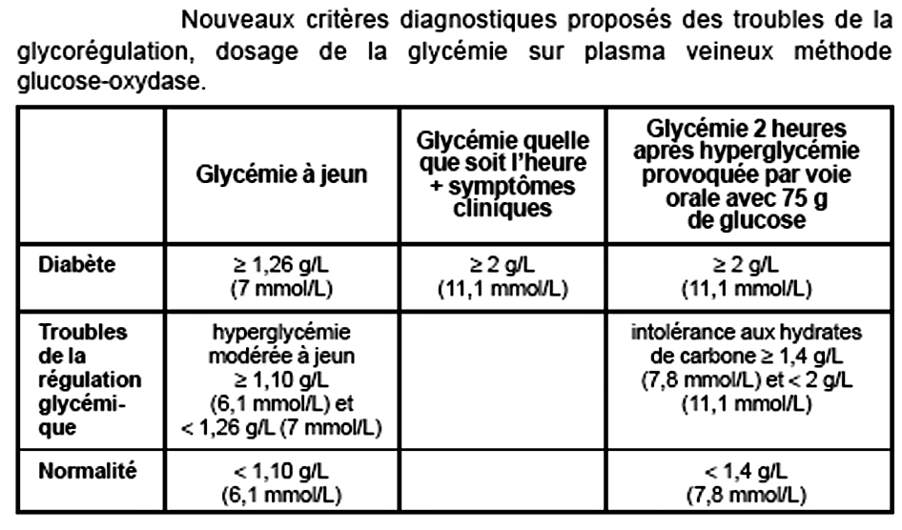

2- Glycémie isolée non à jeun :
La découverte d’une hyperglycémie supérieure à 11 mmol/l (2 g/l) à n'importe quel moment de la journée indique un diabète si des signes cliniques évocateurs sont présents (polydipsie, polyphagie, polyurie, perte de poids, fatigue) et ce quel que soit l'âge. La glycosurie qui accompagne en général cette hyperglycémie n'a pas à elle seule une valeur diagnostique.
3- Glycémie postprandiale :
Après un repas contenant des hydrates de carbone, la glycémie s'élève transitoirement pendant 1 à 2 heures. La détermination de la glycémie 1h30 après la fin ou 2 h après le début du repas principal de la mi-journée constitue un examen utile pour le dépistage de masse du diabète. Une glycémie inférieure à 7,7 mmol/l rend très peu probable ce diagnostic. Par contre, une valeur supérieure est évocatrice et demande un complément d'investigations. Cette limite tolérée pour la glycémie postprandiale augmente nettement avec l'âge, alors que la glycémie à jeun varie très peu. On doit donc élever ce seuil de 0,5 mmol/l (0,10 g/l) par décennie au-delà de 50 ans.
4- Auto mesure de la glycémie :
Ce contrôle, réalisé par le malade lui-même, est un apport majeur pour l'auto surveillance du diabète, et pour l'équipe soignante. Cette détermination nécessite que le malade soit parfaitement éduqué pour comprendre son but, maîtriser sa technique, reporter et utiliser correctement les résultats. Ce n'est pas un examen permettant d'établir un diagnostic de diabète. La mesure s'effectue sur du sang capillaire prélevé au bout du doigt, à l'aide d'une lancette introduite dans un appareil auto piqueur. Une goutte de sang est déposée sur une bandelette réactive contenant de la glucokinase et l'intensité de la coloration qui se développe après un temps bien déterminé est proportionnelle à la concentration de glucose du sang. Elle est appréciée visuellement par comparaison à une gamme standard. Les conditions d'utilisation de ces bandelettes doivent être bien expliquées au malade.
Des lecteurs automatiques peuvent être utilisés également, en particulier par les malvoyants : leur maniement demande un certain savoir-faire (calibration, contrôle de qualité) et il est souhaitable de vérifier la bonne réalisation de ce dosage de temps en temps en effectuant un dosage de la glycémie en laboratoire en parallèle. L'échelle de glycémie de ces bandelettes couvre en général des taux utiles en clinique; 2,8 à 14 mmol/l (0,5 à 2,5 g/l). Cependant, dans les états d'hypo- et d'hyperglycémie sévères les valeurs appréciées sur les bandelettes sont peu fiables.
Cette auto surveillance trouve tout son intérêt chez les sujets traités à l'insuline et est indispensable pendant la grossesse et pour le sujet sous pompe à insuline.
5- Glycosurie :
Cet examen est surtout utilisé dans 2 circonstances : en dépistage de diabète d'une part et pour l'auto surveillance de certains diabétiques traités d'autre part. Cette recherche utilise des bandelettes ou des comprimés réactifs.
6- Corps cétoniques :
Sur les urines, le dépistage de la cétonurie peut se faire avec des comprimés ou des bandelettes réactives. La présence d'une cétonurie majeure ou importante (+++ ou ++) associée à une glycosurie importante indique que le sujet diabétique est en carence et évolue vers l'acidocétose.
7- Hémoglobine glyquée ou glycosylée ou hémoglobine A1C (HbA1C) : (Objectif 15)
La simple détermination des glycémies de façon périodique au moment des bilans réalisés avant les visites chez le médecin praticien ne peut fournir une idée correcte du contrôle à long terme du diabète du malade DNID. De même, dans le cas du sujet DID effectuant un autocontrôle régulier, l'appréciation du niveau du contrôle glycémique à long terme manque. Cette estimation peut utiliser les renseignements apportés par le degré de glycosylation de l'hémoglobine A_{o} (HbA_{o}), taux qui dépend du niveau moyen de la glycémie des 2 mois précédant la détermination, ce qui correspond à la demi-vie des globules rouges.
L'hémoglobine constitue la protéine principale des globules rouges et elle est sous forme d'HbA_{o} sauf en cas d'hémoglobinopathie ou de thalassémie. Le glucose interagit avec la valine N-terminale de la chaîne ß de l’hémoglobine et forme rapidement, dans un premier temps, un composé instable (aldimine). Un réarrangement intervient alors lentement (réarrangement d'Amadori), par une réaction chimique non enzymatique, qui transforme ce composé en un composé cétoamine stable dit hémoglobine glyquée. Le degré de formation de cette cétoamine est déterminé par le niveau moyen glycémique. L'ensemble des formes glyquées de l'HbAo forme la fraction dite HbA1 avec 3 sous fractions a, b et c, dont le niveau est fonction du niveau de la glycémie. Seule la dernière de ses sous-fractions, l'HbA_{1C}, correspond à la forme stable dont le taux a pu être corrélé avec l'apparition des complications à long terme du diabète. Le taux des fractions a et b pouvant être modifié par le contenu en glucose du prélèvement, il est donc fortement souhaitable de pouvoir disposer d'un dosage précis et spécifique de la fraction HbA_{1C}.
Parmi les différentes méthodes de dosages utilisées par les laboratoires, la chromatographie liquide à haute performance (HPLC) effectuée dans de bonnes conditions constitue la méthode de référence et donne les meilleurs résultats au niveau spécificité (élimination des HbA1 a et b, séparation des hémoglobines variantes) exactitude et répétitivité. Elle nécessite un traitement pour éliminer les fractions labiles et une lecture du chromatogramme qui permet de visualiser la bonne séparation des fractions et la présence éventuelle d'hémoglobines anormales. Les valeurs normales sont de l'ordre de 4 à 6%. Cependant, cette technique sophistiquée n'est pas disponible dans de nombreux laboratoires.

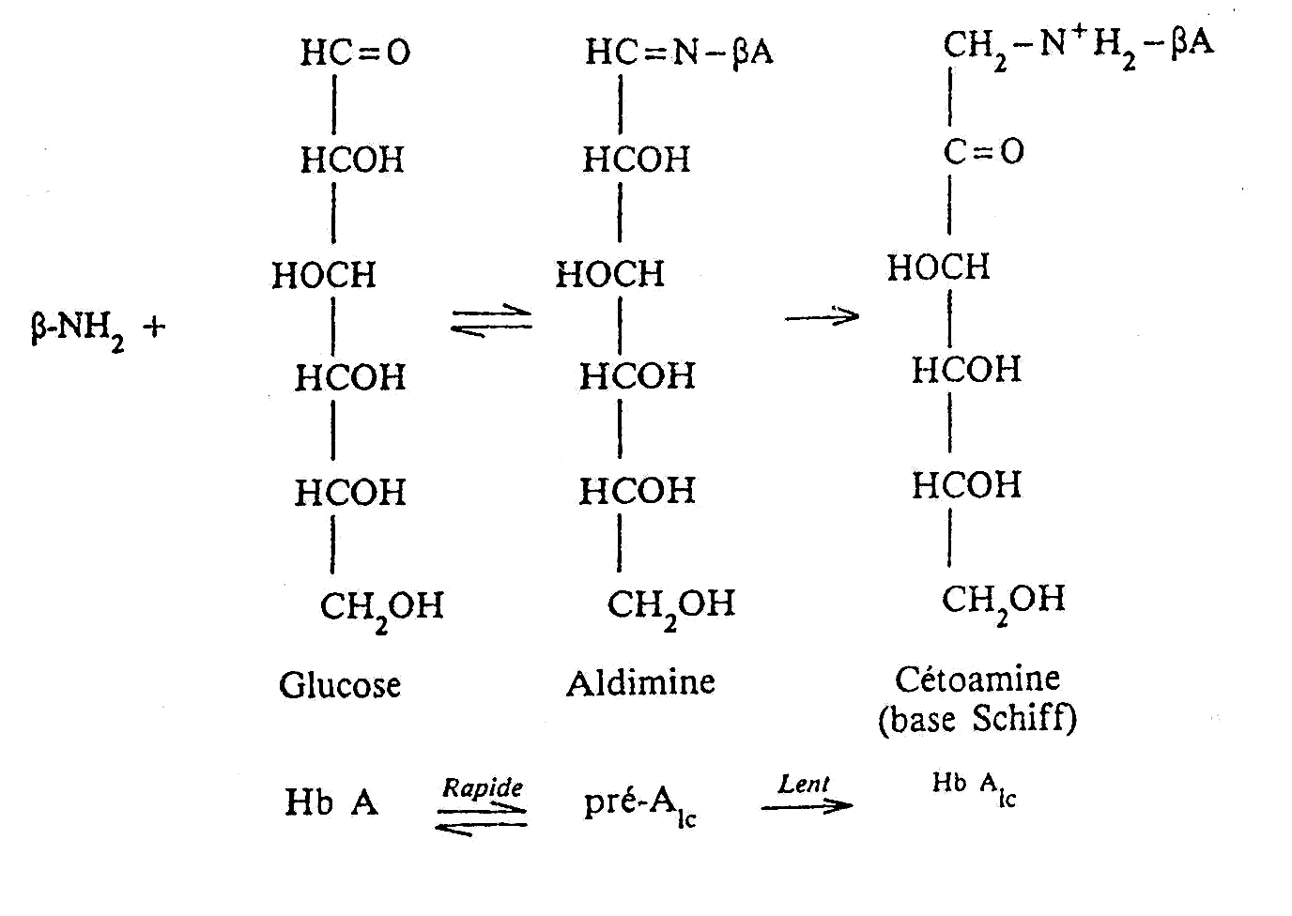

Les autres techniques utilisées présentent des limites que le praticien doit connaître. La méthode colorimétrique à l'acide thiobarbiturique et l'iso focalisation sur gel de polyacrylamide sont des méthodes très délicates à mettre en œuvre mais les hémoglobines anormales n'interfèrent pas dans le dosage. La méthode chromatographique sur mini colonne dose l'ensemble des hémoglobines glyquées et manque donc de spécificité. On lui préfère actuellement l'utilisation de mini colonnes spécifiques de l'HbA_{1C} mais l'HbF, lorsqu'elle est élevée, interfère avec le résultat. De même, la présence d'HbS ou C conduit à des valeurs erronées. La méthode par électrophorèse sur agarose, délicate, ne permet pas de séparer l'HbA1C des autres sous-fractions d'HbA1 et de l'HbF. La chromatographie d'affinité a une bonne sensibilité et une spécificité satisfaisante. Les HbS anormales n'interfèrent pas mais d'autres fractions d'Hb glyquée sont dosées. Enfin, les méthodes immunologiques utilisant un anticorps monoclonal peuvent interférer avec quelques hémoglobines anormales.
Par ailleurs, le dosage de l'HbA1_{C} trouve ses limites lorsque la durée de vie de l'hémoglobine est raccourcie ou en cas d'hémoglobinopathie (qui est détectée ou non selon la méthode utilisée) .
La détermination périodique du taux d'HbA_{1C} permet un suivi à moyen terme du diabétique. Le taux d'hémoglobine doit être aussi proche que possible de la normale; un taux inférieur à 7%, peut être considéré comme acceptable, par contre des valeurs supérieures à 10% indiquent un contrôle insuffisant du diabète, qui peut être parfois difficile à améliorer chez des sujets présentant une forme très instable. La mesure du taux d'HbA_{1C} peut être également utilisée pour apprécier les facteurs de risque des patients présentant des anomalies de la régulation glycémique sans qu'ils soient classés comme diabétiques.
Ainsi, le dosage de l'HbA_{1C}, du fait des difficultés techniques qu'il présente, n'a un intérêt pour le clinicien que s'il est réalisé dans des conditions parfaitement contrôlées et fiables. Dans ce cas, il est d'un apport extrêmement intéressant pour le suivi des malades.
8- Fructosamine :
Ce terme recouvre le dosage de la fraction glyquée des protéines sériques dont la protéine majoritaire est l'albumine.
Le taux de formation est fonction de l'équilibre glycémique dans les jours précédant le dosage.
9- Dosages hormonaux
a- Insuline :
Le dosage est réalisé sur du sérum ou du plasma hépariné, les valeurs normales sont de 5 à 15 mU/l. Il permet l'évaluation de la capacité sécrétoire du pancréas ou l'état d'insulinorésistance du patient.
b- Peptide C :
Le peptide c provenant du clivage de la pro-insuline en insuline est libéré par le pancréas de façon équimoléculaire avec l'insuline. Les indications de ce dosage sont l'évaluation de la sécrétion insulinique résiduelle chez le DID, en particulier au cours des phases de rémission.
c- Glucagon :
Le dosage du glucagon peut être réalisé chez certains malades diabétiques pour lesquels les perturbations du métabolisme glucidique sont mal expliquées.
10- Anticorps anti-insuline :
La présence d'anticorps anti-insuline est très fréquente chez les patients DID traités. Ces anticorps peuvent agir sur le métabolisme normal de l'insuline.
La recherche de ces anticorps a été également proposée dans le diagnostic et le dépistage du DID (auto-anticorps).

B- Epreuves dynamiques :
1- Hyperglycémie provoquée par voie orale : (Objectif 14)
Cette épreuve, largement utilisée, doit être réalisée dans des conditions rigoureuses qui sont actuellement bien codifiées. De même, l’interprétation a fait l'objet d'un accord international.
- Modalités techniques :
Elles doivent être strictement respectées pour pouvoir interpréter les résultats. Cependant, cette épreuve reste peu reproductible et peu prédictive. Les doses de glucose ingérées sont de 75 g pour un adulte ou de 1,75 g/kg de poids idéal pour un enfant avec un maximum de 75 g. Cette dose doit être bue en moins de 5 min sous forme d'une solution glucosée de 200 à 300 ml. Le temps 0 est affiché après la 1ère gorgée. Les prélèvements sanguins (sang veineux du pli du coude) sont réalisés à 0, 30 min, 1h30 et 2heures. Chez la femme enceinte, la dose de glucose ingérée est de 100 g ; en outre, un prélèvement à la 3ème heure est effectué. Lorsque le test est réalisé pour des symptômes d'hyperglycémie postprandiale, il est prolongé jusqu'à la 5ème heure avec un prélèvement à 3, 4 et 5 heures.
L'épreuve doit être réalisée le matin, après un jeûne de 10 à 14 h, le malade étant au repos, demi-assis et n'ayant ni mangé, ni bu, ni fumé avant ou pendant l'épreuve. Pour que la réponse glycémique ne soit pas faussée, il est important que l'organisme ne se trouve pas en état d'insulino-résistance. Pour cela il faut que le régime antérieur contienne une quantité normale de glucides : c'est-à-dire au moins 200 g/j pendant les 3 jours précédant l’épreuve. Les médicaments modifiant la glycémie doivent être interrompus : les principaux sont les salicylés, les corticoïdes, les diurétiques thiazidiques, les pilules contraceptives contenant des œstrogènes de synthèse, certains bêtabloquants. L'activité du malade doit être normale : en effet l'immobilisation modifie les résultats. Au cours de l'épreuve le patient peut se déplacer d'une pièce à l'autre mais il ne doit évidemment pas exécuter un exercice physique intense. Il ne doit pas présenter, au moment du test ou dans les 15 jours précédents, une pathologie aiguë ou chronique en particulier infectieuse, une affection cardiovasculaire, un accident vasculaire cérébral récent, une pathologie hépatique ou rénale chronique.
- Indications :
Cet examen, qui demande donc de respecter des règles relativement contraignantes pour pouvoir être interprété valablement, ne doit être réalisé que pour des indications précises. Les principales sont l'établissement du diagnostic de diabète ou d'intolérance aux hydrates de carbone chez un sujet prédisposé ou ayant des signes cliniques évocateurs mais chez qui le dosage de glycémie à jeun n'a pas objectivé une valeur supérieure à 7,7 mmol/l (1,4 g/l), un sujet chez qui une glycémie à jeun a mis en évidence un taux pathologique mais inférieur à ce seuil: glycémie comprise entre 6,3 et 7,7 mmol/l ou une glycémie postprandiale supérieure à 7,7 mmol/l. Les sujets prédisposés sont les patients ayant des antécédents familiaux importants de diabète, les femmes ayant eu des antécédents obstétricaux évocateurs (enfants de gros poids, mort néonatale), les sujets à risque (obésité androïde, hyperlipidémie à triglycérides) ou ayant des signes cliniques évocateurs de complications diabétiques (neuropathie, rétinopathie, atteinte coronaire, athérosclérose en particulier chez des sujets de moins de 50 ans), des sujets ayant une glycosurie. En outre, cet examen est souvent prescrit chez des malades présentant des symptômes évoquant une hyperglycémie postprandiale.
- Interprétation :
Les valeurs de glycémie déterminées sur du plasma ou sérum veineux chez un sujet normal doivent être inférieures à 6,3 mmol/l (1,15 g/l) au temps 0 et à 7,7 mmol/l à 2 h. En outre, aucun prélèvement intermédiaire ne doit dépasser 11 mmol/l.
Si, alors que la glycémie basale est inférieure à 7,7 mmol/l, la glycémie à 2 h et à un des temps intermédiaires égale ou dépasse 11 mmol/l, le sujet est considéré comme diabétique. Avant d'établir ce diagnostic définitivement, l'épreuve doit être répétée à quelques mois d'intervalle et les résultats confirmés. Le critère d'une glycémie, à un temps intermédiaire, supérieure à 11mmol/l est retenu par l'Association européenne pour l'étude du diabète (EASD) ou le groupe d'étude américain du NIH (NDDG) mais n'est pas retenu par l'OMS qui se préoccupe plus d'épidémiologie et du dépistage du diabète et de ce fait privilégie une HPO simplifiée avec 2 prélèvements : 0 et 2 h.

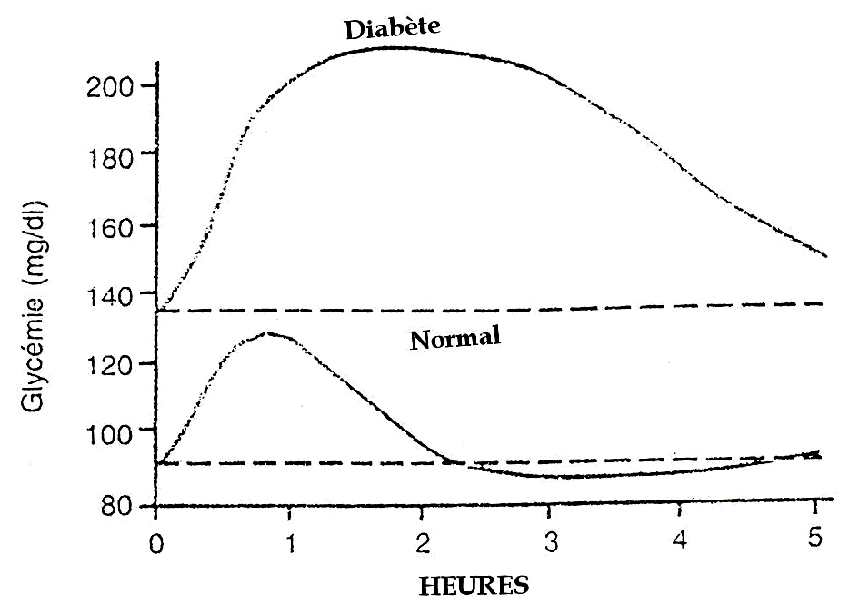
Hyperglycémie provoquée chez un sujet normal et chez un diabétique.

Le diagnostic de diabète chez l'enfant exige, en l'absence de symptomatologie patente, des critères plus larges que ceux de l'adulte. Outre les critères précédents, il faut que la glycémie au temps 0 soit dans tous les cas supérieure à 7,7 mmol/l. Pour établir ce diagnostic chez la femme enceinte, les critères proposés sont au contraire beaucoup plus stricts. Il est posé lorsque 2 au moins des critères suivants sont remplis au cours d'une HGPO réalisée avec 100 g de glucose et en respectant les conditions indiquées ci-dessus : Go > 5,8 mmol/l (1,05 g/l), G 1 h > 10,6 mmol/l (1,8 g/l), G 2 h > 9,2 mmol/l (1,65 g/l), G 3 h > 8,1 mmol/l (1,45 g/l).
Le diagnostic d'intolérance aux hydrates de carbone (ou intolérance du glucose) est posé chez un adulte devant une glycémie basale inférieure à 7,7 mmol/l avec au cours de l'HGPO une valeur à 2 h comprise entre 7,7 et 11 mmol/l ainsi qu'une valeur intermédiaire supérieure à 11mmol/l. Ce dernier critère est retenu par le NDDG, ce qui conduit à ne pas pouvoir classer un certain nombre de malades ayants des réponses intermédiaires entre normale et intolérance au glucose

2- Hyperglycémie provoquée par voie intraveineuse (HPIV) : (Objectif 16)
Cet examen est beaucoup plus rarement pratiqué ; cependant il est particulièrement indiqué dans 2 circonstances : lorsque le taux d'absorption digestive du glucose est perturbé, soit trop rapide (gastrectomie, hyperthyroïdie), soit ralenti (malabsorption intestinale, hypothyroïdie), la pratique du test intraveineux permet d'éviter la barrière digestive et de mesurer la captation par les tissus du glucose directement injecté dans la circulation. Cependant, ce test est moins physiologique et moins sensible que l'HGPO. D'autre part, le test intraveineux permet, en mesurant les taux d'insulinémie au cours de cette hyperglycémie, d'estimer la capacité du pancréas à répondre à son stimulus physiologique le glucose pour sécréter de l'insuline et de différencier une phase précoce et une phase tardive de cette sécrétion.
Sa réalisation nécessite, pour qu'il puisse être correctement interprété, d'utiliser les mêmes précautions que celles présentées pour l'HGPO. Les doses de glucose sont actuellement standardisées: 0,5 g de glucose/kg de poids jusqu'à un maximum de 36g, injectés en 3 min. A la fin de l'injection des prélèvements sont réalisés à 1 et 3 min pour doser l'insulinémie et à 5, 10, 20 et 30 min pour des dosages d'insuline et de glycémie (celle-ci doit être prélevée à l'autre bras). Les dosages précoces permettent d'évaluer le pic précoce de l'insulinosécrétion : chez l'adulte, la somme des valeurs 1 + 3 min doit être supérieure à 40 mU/l. Les autres prélèvements permettent d'évaluer le pic de sécrétion retardée.
Par ailleurs, la vitesse de décroissance de la glycémie est un indicateur de l'efficacité de l'utilisation du glucose par les tissus. Les résultats sont représentés en échelle semi-logarithmique, ce qui permet de linéariser la courbe de décroissance : la pente de la droite donne le coefficient d'absorption K qui doit être supérieur à 1.
Chez l'adulte, il est en général compris entre 1,1 et 2,4. Cette valeur est abaissée chez les diabétiques DID ou DNID.
Une échelle logarithmique, en fonction du temps porté en abscisses selon une échelle arithmétique. On obtient une droite dont la pente représente le coefficient d'assimilation du glucose (K). On peut calculer simplement K x 100 en divisant le chiffre 70 (peu différent de log 2 x 100) par le nombre de minutes nécessaire pour que la glycémie s'abaisse de moitié.

Résultats :
Le K moyen pour l'adulte normal est évalué à 1,74. Les variations en fonction de l'âge, importantes, sont données dans le tableau suivant :

Age | Valeur moyenne de K
6 à 15 mois | 3,40
15 mois à 15 ans | 2,77
23 à 27 ans | 2,40
Jusqu’à 60 ans | 1,74
63 à 88 ans | 0,99

Au cours du diabète sucré, ce test n'est pas réalisable et sans intérêt diagnostique si la glycémie de base est élevée. Il permet, si l'hyperglycémie initiale est modérée, de trouver un coefficient K fortement abaissé (moyenne : 0,54). Chez les sujets suspects de diabète, l’hyperglycémie provoquée intraveineuse ne permet pas un meilleur dépistage que l'hyperglycémie provoquée orale.
Après gastrectomie, l'hyperglycémie provoquée intraveineuse a donné des résultats de type diabétique. Les troubles de la glycorégulation habituellement observés après gastrectomie ne sont donc pas seulement imputables à des problèmes d'absorption digestive du glucose.
Chez la femme enceinte normale, le coefficient d'assimilation du glucose s'élève pendant le premier trimestre de la grossesse.
Les valeurs de K évoluent comme suit :
A la fin du troisième mois, K = 3,02
A la fin du sixième mois, K = 2,60
A la fin du huitième mois, K = 2,02

3- Epreuves de stimulation par une substance hormonale : (Objectif 17)
- Test au glucagon
- Test à la cortisone-glucose
- Test à l’insuline

a- Test au glucagon :
Il est surtout utilisé pour évaluer les capacités sécrétoires des cellules ß des îlots de Langerhans. 1mg de glucagon est injecté en intraveineux ou intramusculaire et des prélèvements sont effectués avant, puis à des temps variables, après l'injection. Dans le test simplifié sont réalisés un prélèvement au temps 0 et un prélèvement 5 ou 6 min après l'injection. Certaines équipes préfèrent des tests plus complets avec des prélèvements successifs pendant 30 min. Le glucagon entraîne une hyperglycémie qui est maximale environ 20 à 30 min après l'injection mais surtout il active directement la sécrétion d'insuline en agissant sur la cellule ß. Cet effet est très rapide avec un maximum observé en 5 à 6 min. Le dosage de l'excrétion de peptide C induit par le glucagon est un reflet de la réserve d'insuline. Normalement, cette élévation (T6- T0) doit être supérieure à 0,4 nmol/l. Le test au glucagon est utile pour évaluer chez le patient diabétique la capacité sécrétoire du pancréas. En particulier chez le DNID mal équilibré il peut être une indication pour entreprendre une insulinothérapie. Par ailleurs, dans le cas d'insulinome, le test au glucagon a été proposé pour établir le diagnostic, le glucose induisant souvent dans ce cas une forte libération d'hormone.
b- Test à la cortisone-glucose :
Le test à la cortisone-glucose réalise une sensibilisation de l'épreuve d'hyperglycémie provoquée réservée essentiellement aux sujets dont l'épreuve d'hyperglycémie provoquée orale classique est légèrement anormale ou d'interprétation délicate, ou encore aux sujets qui ont une tolérance au glucose normale dans les conditions habituelles, mais qui présentent un risque diabétique (diabète potentiel) du fait de leurs antécédents familiales. Ce test ne doit être mis en œuvre que chez des sujets âgés de moins de 40 ans et en dehors de la grossesse.
- Technique :
On effectue selon les modalités habituelles, une épreuve d'hyperglycémie provoquée orale (prise de 1,75 g=9,7 mmole de glucose par kg de poids idéal) après avoir fait ingérer au sujet examiner à 8h30 le matin et deux heures avant l'épreuve, 50 mg d'acétate de cortisone chaque fois, (deux comprimés de Cortisone® à 25 mg). La dose de chaque prise est portée à 62,5 mg si le poids dépasse 70 kg.
- Résultats :
Une glycémie supérieure ou égale à 1,40 g (7,80 mmol/l) deux heures après l'ingestion du glucose témoigne d'une diminution de la tolérance au glucose. Trois pour cent seulement des sujets de moins de 40 ans libres de tout antécédent diabétique ont une réponse positive (c'est-à-dire une glycémie à la deuxième heure dépassant la valeur critique de 1,40 g/l) alors que 28% de réponses positives ont été dénombrées dans un groupe de 276 sujets âgés eux aussi de moins de 40 ans, dont la réponse à l'épreuve classique d'hyperglycémie provoquée par voie oral était normale mais dont les antécédents familiaux comportaient un diabète. Cela signifie que ces sujets ont un risque de devenir diabétique plus élevé que les autres individus, sans que l'apparition future d'un diabète ne puisse être affirmée.
Inversement, un test à la cortisone-glucose normal ne permet pas d'écarter absolument la survenue ultérieure d'un diabète.

c- Test à l’insuline :
N’est pas dangereux chez sujet normal ou diabétique.
À proscrire si on cherche l'origine d'une hypoglycémie.
Utilisé en pratique courante pour stimuler la sécrétion antéhypophysaire (→ HGH, PRL, ACTH) ou corticosurrénale (→cortisol).
Le test consiste en l’injection IV de 0,1 U/kg de poids ou 5 U/m² de surface corporelle, d'insuline ordinaire → la flèche d'hypoglycémie n'atteint pas 50% du taux de base à la 30ème minute, et le retour au taux de base doit être fait à la 60ème minute. Ce test est le « marqueur » des explorations fonctionnelles corticosurrénales et hypophysaires. Chez le diabétique, une petite flèche évoque l'insulinorésistance partielle, une flèche profonde avec retour au taux de base retardé prouve l'insulino-sensibilité.

Ouvrages consultés :
1- Cours de physiologie, FM Tunis
2- Cours de Résidanat, FM Sousse, Pr Ag Khlifa Limem
3- Cours de Résidanat, FM Sfax, Pr F. Choyakh

